预案编号：
预案版本号：

先导颜料（天津）有限公司

突发环境事件应急预案

（2024年修订）

先导颜料（天津）有限公司
2024年4月

发 布 令

公司全体同仁：
为贯彻救人第一、环境优先的方针，提高公司应对突发环境事件的处置能力，提升公司应急管理水平，保证员工生命财产安全，保护生态环境和资源，依据《中华人民共和国环境保护法》、《中华人民共和国突发事件应对法》、《国家突发环境事件应急预案》、《企业事业单位突发环境事件应急预案备案管理办法》等法律、法规及相关文件，本公司编制完成了《先导颜料（天津）有限公司突发环境事件应急预案》。
突发环境事件应急预案是公司应急管理工作纲领性文件，明确了公司应急机构及职责，建立了应急指挥系统及应急响应程序，是指导应急管理工作的指南，各部门要认真贯彻和学习，确保公司应急管理工作得到有效落实。

企业负责人：

年 月 日

目录

1. 总则 1
1.1编制目的 1
1.2编制依据 2
1.3适用范围 5
1.4工作原则 5
1.5应急预案体系 6
2. 基本情况 8
2.1公司基本情况 8
2.2生产基本情况 10
2.2.3主要生产流程及产污情况 12
2.3周边环境受体 18
3.环境风险源辨识与风险评估 27
3.1环境风险源辨识 28
3.2环境风险评估 30
4.组织指挥机制 31
4.1指挥机构组成 31
4.2应急成员名单及联系方式 33
4.3分级响应机制 35
4.4应急响应流程 40
5预警 41
5.1预警 41
5.2预警方案 43
6.信息报告 45
6.1报警方式 45
6.2信息报告与处置 45
7.应对流程和措施 48
7.1应急处置流程 48
7.1.2火灾爆炸事故 48
7.2关键岗位应急处置卡 49
7.3应急设施（备）及应急物资的启用程序 56
7.4人员紧急撤离和疏散 56
8.应急监测 57
8.1大气环境监测方案 57
8.2水环境监测方案 58
9.应急终止 59
9.1应急终止的条件 59
9.2应急终止 59
10.后期处置 60
10.1现场恢复 60
10.2环境恢复 60
10.3善后赔偿 60
10.4调查与评估 60
11.保障措施 61
11.1通信与信息保障 61
11.2应急队伍保障 61
11.3应急物资装备保障 61
11.4经费保障 61
11.5其他保障 62
12.培训与演练 63
12.1培训 63
12.2演练 63
13.奖惩 65
14.预案的评审、发布和更新 66
14.1预案评审 66
14.2预案更新 66
14.3预案发布 67
15.附图、附件 68

总则

1.1编制目的
为有效应对突发环境事件，建立健全本公司环境污染事件应急机制，提高企业员工应对突发环境事件的能力，通过本预案的实施，对可能发生的隐患进行有效管理和控制，有效地防止突发性环境事件的发生，并能在发生事故后迅速、准确、有条不紊的开展应急处置，规范事发后的应对工作，提高事件应对能力，避免或减轻事件影响，加强企业与政府应对工作衔接，把损失和危害减少到最低程度。
公司于2021年针对公司实际生产情况编制了《先导颜料（天津）有限公司突发环境事件应急预案》，并于2021年3月22日经天津经济技术开发区生态环保局备案，备案编号为120116-KF-2021-040-M。根据企业事业单位突发环境事件应急预案备案管理办法（试行）企业结合环境应急预案实施情况，至少每三年对环境应急预案进行一次回顾性评估。
三年来，根据市场变化，企业停止生产有机颜料，企业环境风险物质的种类和数量、环境风险防范措施发生变化，周边可能受影响的环境风险受体人员有所减少，企业风险等级未发生变化；依照《突发环境事件应急管理办法》（环发[2015]34号，2015年4月16日）、《企业事业单位突发环境事件应急预案备案管理办法（试行）》（环发[2015]4号，2015年1月8日）、《企业突发环境事件风险分级方法》（HJ 941-2018）、《企业突发环境事件风险评估指南（试行）》（环办[2014]34号，2014年4月3日）等文件要求，企业重新编制突发环境事件应急预案。

1.2编制依据

1.2.1法律法规、规章、指导性文件
（1）《中华人民共和国环境保护法》（2015年1月1日实施）；
（2）《中华人民共和国突发事件应对法》（2007年11月1日起实施）；
（3）《中华人民共和国安全生产法》（2021年9月1日实施）；（4）《中华人民共和国水污染防治法》（2017修正）；
（5）《中华人民共和国大气污染防治法》（2018修正）；
（6）《中华人民共和国固体废物污染环境防治法》（2020年9月1日施行）；
（7）《中华人民共和国土壤污染防治法》（2019年1月1日施行）
（8）《突发事件应急预案管理办法》（国办发〔2024〕5号）；
（9）《突发环境事件应急管理办法》(环境保护部令34号)；
（10）《突发环境事件信息报告办法》(环境保护部令[2011]第17号)；
（11）《突发环境事件调查处理办法》（2015年3月1日起实施）(环境保护部令第32号)；
（12）《企业突发环境事件风险评估指南（试行）》（2014年4月生效）（环办[2014]34号）；
（13）《企业事业单位突发环境事件应急预案备案管理办法（试行）》（环发[2015]4号）；

1.2.2标准、技术规范
（1）《企业事业单位突发环境事件应急预案评审工作指南》（环办应急[2018]8号）；
（2）《企业突发环境事件风险评估指南（试行）》（2014年4月生效）（环办[2014]34号）；
（3）《环境应急资源调查指南（试行）》（环办应急[2019]17号）；
（4）《建设项目环境风险评价技术导则》(HJ169-2018)；
（5）《企业突发环境事件风险分级方法》（HJ941-2018）；
（6）《突发环境事件应急监测技术规范》（HJ589-2021）。

1.2.3地方性法规及文件
（1）《天津市生态环境保护条例》（2019年3月1日起施行）；
（2）《天津市大气污染防治条例》 (2020年9月25日天津市第十七届人民代表大会常务委员会第二十三次会议《关于修改〈天津市供电用电条例〉等七部地方性法规的决定》)；
（3）《天津市水污染防治条例》(2020年9月25日天津市第十七届人民代表大会常务委员会第二十三次会议《关于修改〈天津市供电用电条例〉等七部地方性法规的决定》第三次修正)；
（4）《天津市人民政府关于印发<天津市突发事件总体应急预案>的通知》（津政规〔2021〕1号）；
（5）《天津市人民政府办公厅关于印发<天津市森林火灾应急预案等14个专项应急预案>的通知》（津政办规〔2022〕2号）；
（6）《天津市滨海新区人民政府办公室关于印发<天津市滨海新区突发环境事件应急预案>的通知》（津滨政办规〔2022〕8号）；
（7）天津经济技术开发区突发环境事件应急预案。

1.2.4其他文件
（1）《卡佩勒颜料（天津）有限公司生产PO34、PY83、PY184、PY42和PR101颜料项目环境影响报告书》（2006年02月）；
（2）津河北监验[2009]第102号《建设项目环境保护竣工监测报告（阶段性）验收监测报告》（2009年11月）；
（3）津环监验字[2011]第069号《卡佩勒颜料（天津）有限公司生产PO34、PY83、PY184、PY42和PR101颜料项目（二期生产PR101颜料项目）验收监测报告》（2012年1月）；
（4）《卡佩勒颜料（天津）有限公司化学品库房和维修间改扩建项目环境影响报告书》（2013年03月）；
（5）津开环验[2015]第93号《天津经济技术开发区环境保护局关于卡佩勒颜料（天津）有限公司化学品库房和维修间改扩建项目竣工环境保护验收意见》（2015年12月）；
（6）焙烧车间作业环境粉尘改善治理项目环境影响登记表，备案号为：20231201000100000050。
（7）企业其他相关技术材料。

1.3适用范围
本预案适用于天津经济技术开发区汉沽现代产业园区栖霞街18号先导颜料（天津）有限公司本突发环境事件，以及周边区域发生的可能危及本公司或请求支援的突发环境事件的应对工作。包括环境风险物质泄漏以及火灾、爆炸次生的环境事件，明确规定了应急预警、响应、监测、终止、恢复等工作内容。

1.4工作原则
环境突发事件由事件应急指挥机构领导，全体成员分工负责，运转协调有序，反应快速、高效，处置合法、规范，坚持救人第一、环境优先；先期处置、防止危害扩大；快速响应、科学应对；应急工作与岗位职责相结合等原则。
（1）救人第一，环境优先
在人员生命、健康受到威胁的时候，要本着“救人第一”的原则，最大程度地保障企业人员和周边群众健康和生命安全。发生突发环境事件之后，要救环境优先于救财物。
（2）先期处置，防止危害扩大
迅速有效采取先期处置，尽量消除或减轻突发环境事件的影响。
（3）快速响应，科学应急
积极做好应对突发环境事件的思想准备、物资准备、技术准备、工作准备，加强培训演练，充分利用现有专业环境应急救援力量。
（4）应急工作与岗位职责相结合
事故发生后，由政府指挥，其他部门协调配合，针对不同污染源所造成的环境污染的特点，实行分类管理，充分发挥部门专业优势，将应急工作落实到具体岗位职责中。

1.5应急预案体系
本公司突发环境事件应急预案体系包括综合预案、专项预案和现场处置方案，本预案为综合预案，侧重明确应对原则、组织机构与职责、基本程序与要求；专项预案包括危险物质泄漏专项应急预案、危化品火灾爆炸专项应急预案、环保设施故障专项应急预案共3个；现场处置方案具体细化为关键岗位应急处置卡。先导颜料（天津）有限公司应急预案体系组成包括突发环境事件应急预案、生产安全事故综合应急预案。当发生泄漏、火灾/爆炸事故时，启动生产安全事故综合应急预案，其中，污染物的收集、控制与本预案体系衔接。当突发环境事件超出企业应急处置能力时，本预案体系与经济技术开发区突发环境事件应急预案衔接。

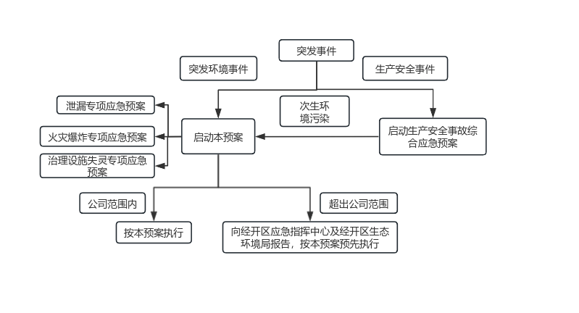
图1.5-1应急预案体系关系图

基本情况

2.1公司基本情况
先导颜料（天津）有限公司于2005年在天津经济开发区注册并成立，是一家颜料生产企业，其前身为比利时在中国投资的唯一一家颜料生产企业“卡佩勒颜料（天津）有限公司”，2014年中伟材料国际有限公司收购卡佩勒颜料（天津）有限公司，并更名为先导颜料（天津）有限公司。公司产品主要用于涂料、塑料和印刷油墨等行业，主要生产种类有钒酸铋黄、氧化铁红和氧化铁黄颜料，为年产量为220吨/年。企业基本信息如下：
表2.1-1 企业基本信息汇总
单位名称 | 先导颜料（天津）有限公司
组织机构代码 | 91120116770628590A
法定代表人 | 李京振
单位所在地 | 天津经济技术开发区汉沽现代产业园区栖霞街18号
经度坐标 | 东经117度46分31.84秒
纬度坐标 | 北纬39度12分43.81秒
所属行业类别 | 化学原料和化学制品制造业
联系人 | 张杰华
联系电话 | 18722336258
厂区面积 | 总占地面积约为29253m^{2，}总建筑面积10650m²
环保手续履行情况 | 《卡佩勒颜料（天津）有限公司生产PO34、PY83、PY184、PY42和PR101颜料项目环境影响报告书》（2006年02月）；津河北监验[2009]第102号《建设项目环境保护竣工监测报告（阶段性）验收监测报告》（2009年11月）；津环监验字[2011]第069号《卡佩勒颜料（天津）有限公司生产PO34、PY83、PY184、PY42和PR101颜料项目（二期生产PR101颜料项目）验收监测报告》（2012年1月）；《卡佩勒颜料（天津）有限公司化学品库房和维修间改扩建项目环境影响报告书》（2013年03月）；  津开环验[2015]第93号《天津经济技术开发区环境保护局关于卡佩勒颜料（天津）有限公司化学品库房和维修间改扩建项目竣工环境保护验收意见》（2015年12月）；焙烧车间作业环境粉尘改善治理项目环境影响登记表，备案号为：20231201000100000050；企业其他相关技术材料；。
先导颜料（天津）有限公司位于天津经济技术开发区汉沽现代产业园区栖霞街18号。总占地面积约为29253m²，总建筑面积10650m²。主要建筑物为办公楼（办公室、化验室、维修间、餐厅、洗澡间、卫生间等）、联合厂房（中间产品仓库、喷雾干燥车间、湿产品区、焙烧车间、原料及成品库）、消防水池、污水处理站、罐区、危化品库等，具体平面布置如下：
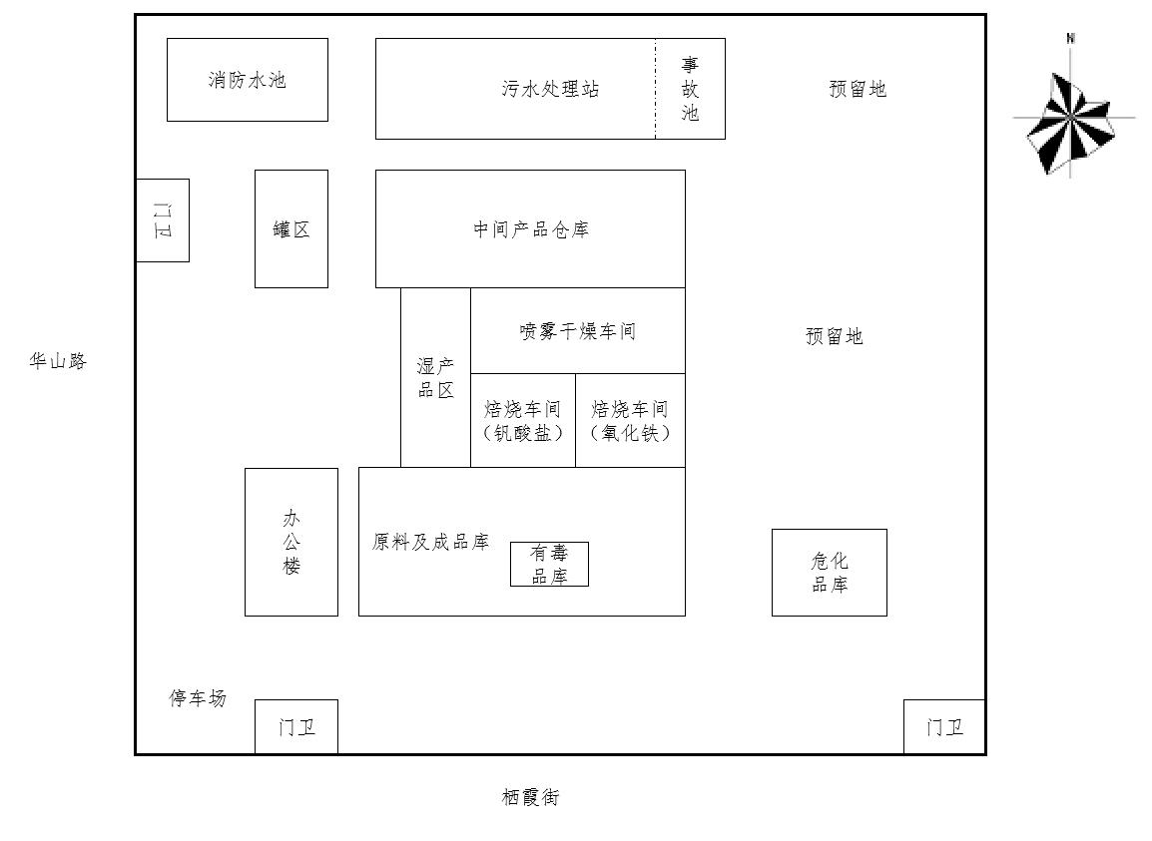
图2.2-1平面布局图

.2生产基本情况

2.2.1主要原辅材料
表2.2-1 主要原辅材料使用、储存情况一览表
序号 | 名称 | 包装规格 | 形状 | 年用量/t | 最大储存量/t | 储存地点
1 | 硝酸（63%） | 35kg | 液体 | 30 | 当天随用随买 | ——
2 | 三氯化铁（40%） | 吨桶 | 液体 | 10 | 10 | 危化品库
3 | 乙酸（80%） | 25kg | 液体 | 4 | 4 | 危化品库
4 | 硼酸 | 25kg | 粉末 | 0.2 | 0.5 | 危化品库
5 | 过氧化氢（35%） | 吨桶 | 液体 | 5 | 5 | 危化品库
6 | 硝酸铋 | 吨桶 | 液体 | 15 | 15 | 危化品库
7 | 硫酸（98%） | 25kg | 液体 | 0.5 | 0.5 | 危化品库
8 | 硝酸钙 | 25kg | 固体 | 0.2 | 2 | 危化品库
9 | 硝酸锌 | 25kg | 固体 | 0.2 | 1 | 危化品库
10 | 磷酸（75%） | 25kg | 液体 | 0.1 | 1 | 危化品库
11 | 液碱（30%） | 55m³ | 液体 | 60 | 20 | 罐区
12 | 盐酸（32%） | 55m³ | 液体 | 15 | 15 | 罐区
13 | 五氧化二钒 | 50kg | 粉末 | 10 | 5 | 有毒品库
14 | 硫酸亚铁 | 1000kg | 粉末 | 75 | 100 | 原料及成品仓库
15 | 钛氧化物 | 25kg | 粉末 | 0.5 | 2 | 原料及成品仓库
16 | 高岭土 | 25kg | 粉末 | 0.5 | 2 | 原料及成品仓库
17 | 碳酸钠 | 40kg | 粉末 | 15 | 20 | 原料及成品仓库
18 | 氯化钙 | 25kg | 粉末 | 2 | 1 | 原料及成品仓库
19 | 醋酸钠 | 25kg | 粉末 | 10 | 10 | 原料及成品仓库
20 | 钼酸钠 | 25kg | 粉末 | 2 | 1 | 原料及成品仓库
21 | 硫酸铝 | 25kg | 粉末 | 2 | 5 | 原料及成品仓库
22 | 焦磷酸钠 | 50kg | 粉末 | 2 | 3 | 原料及成品仓库
23 | 5-乙酰乙酰氨基苯并咪唑酮 | 25kg | 粉末 | 0.2 | 5 | 原料及成品仓库
24 | 松香胺 | 200kg | 粉末 | 0.1 | 1 | 原料及成品仓库
25 | 硅藻土助滤剂 | 25kg | 粉末 | 0.3 | 5 | 原料及成品仓库
26 | 非离子型有机表面  活性剂 A | 160kg | 液体 | 0.1 | 2 | 原料及成品仓库
27 | 油酸 | 180kg | 液体 | 0.1 | 2 | 原料及成品仓库
28 | 歧化松香 | 25kg | 固体 | 0.1 | 5 | 原料及成品仓库
29 | 氢氧基氯化物 | 30kg | 液体 | 0.1 | 2 | 原料及成品仓库
30 | 硫酸钡 | 25kg | 固体 | 0.2 | 1 | 原料及成品仓库
31 | 尿素 | 25kg | 固体 | 0.2 | 3 | 污水处理厂
32 | 磷酸二氢钠 | 25kg | 固体 | 0.2 | 1 | 污水处理厂
33 | 絮凝剂 TS-927 | 50kg | 液体 | 0.3 | 1.5 | 污水处理厂
34 | 絮凝剂 110L | 25kg | 液体 | 0.1 | 1 | 污水处理厂
35 | 消泡剂 | 200kg | 液体 | 0.5 | 1 | 污水处理厂

2.2.2主要生产设备
表2.2-2 生产主要设备
序号 | 生产设施名称 | 数量 | 危险性 | 工作压力及温度
1 | 烘干炉 | 2 个 | 泄漏、火灾 | 200℃-400℃
2 | 混合容器 | 2 个 | 泄漏、火灾 | 常压
3 | 配液罐 | 2 个 | 泄漏、火灾 | 常压
4 | 氢氧化钠计量罐 | 1 个 | 泄漏 | 常压
5 | 盐酸计量罐 | 1 个 | 泄漏 | 常压
6 | 溶解容器 | 16 个 | 泄漏、火灾 | 常压
7 | 压滤机 | 6 个 | 泄漏、火灾 | 常压
8 | 反应罐 | 2 个 | 泄漏、火灾 | 常压
9 | 喷雾干燥器 | 1 个 | 泄漏、火灾 | 50℃-300℃
10 | 锥形混合釜 | 1 个 | 泄漏、火灾 | 常压

2.2.3主要生产流程及产污情况
本公司产品PY184、PY42、PR101等三种颜料，具体生产工艺如下：
PY184生产原理及工艺流程
生产原理：
（1） 原料的制备
V₂O₅+ NaOH Na₃VO₄+H₂O
Bi(NO₃)₃+ H₂O Bi(OH)₃+ HNO₃
（2） 反应
Na₃VO₄+ Bi(OH)₃+ HNO₃ BiVO₄+ NaNO₃+H₂O
BiVO₄+ NaOH + HNO₃ PY184 +H₂O +NaNO₃
工艺流程
（1）原料的制备
首先将五氧化二钒加入配料罐，并加水溶解，然后将氢氧化钠加入到配料罐中，反应生成钒酸钠溶液，经小压滤机过滤以除去不溶物质后，滤液进入反应釜。配料过程产生的少量废气（配料废气）经收集管收集，进入水洗塔进行净化处理。水洗后产生的废水（洗涤废水）排入厂内污水处理站进行处理。硝酸铋溶于水生成氢氧化铋。
- 反应
将钒酸钠、氢氧化铋、硝酸（PH值调节）投到反应釜内，反应生成钒酸铋，反应完成后加入氢氧化钠再次反应生成PY184。
（3）补充添加剂
反应完成后，加入一定量的过氧化氢和添加剂。添加剂可以改善颜料特性。并加入适量水对颜料进行稀释。
（4）过滤和洗涤
将反应釜中的溶液加入大压滤机中，以去除水分。压滤结束，用冷水和热水对滤饼进行冲洗，以消除盐分。将滤液（颜料过滤废水）及洗涤液（颜料冲洗废水）排入厂内污水处理站进行处理。
（5）拼混干燥
将每一批次的滤饼取部分进行混合，以调整产品的性能差异。混合后的产品进入喷雾干燥器进行干燥，干燥后的物料经旋风分离器，绝大部分物料进入料仓，少部分物料经除尘器产生喷雾干燥废气经排气筒最终排放，回收的物料作为危险废物交有资质的单位处理。料仓的物料需要进一步干燥，物料进入烘干炉。
（6）高温烘干
为了改善PY184的性能，需进一步在烘干炉中对颜料进行烘干，温度控制在400℃,烘干时间为2小时。烘干炉采用天然气在外部加热达到去除水份的目的，烘干过程中形成的含有少量颜料粒子的气体通过烘干除尘器净化后进入排气筒。被烘干的物料在烘干过程中，会有少量物料起尘，与水汽一同进入烘干除尘器产生少量粉尘通过排气筒最终排放，回收的物料作为产品回收，天然气燃烧产生的废气经烘干炉排气筒排放。从烘干炉中出来的颜料由自动包装机分装成10-25kg的包装袋。工艺流程图如下：
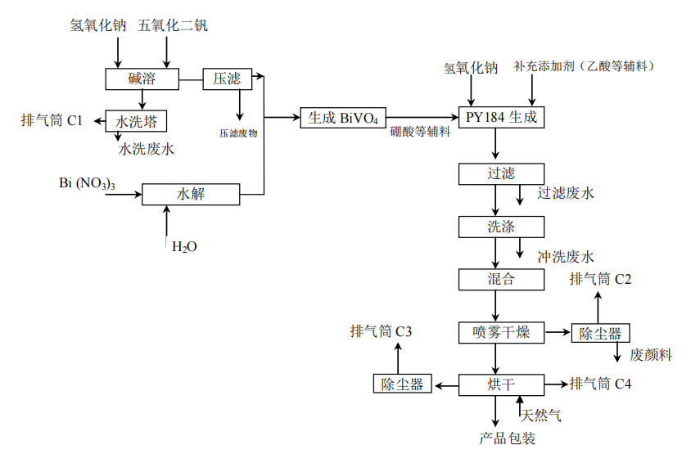
图2.2-1 PY184工艺流程图
PY42生产原理及工艺流程
生产原理
（1） 硫酸亚铁溶液的制备
（2） 碳酸钠溶液的制备
（3） 反应（氧化）
FeSO₄+Na₂CO₃+H₂O Fe(OH)₂+Na₂SO₄+CO₂
Fe(OH)₂+ O₂ PY42
工艺流程
（1）原料的制备
首先配制硫酸亚铁溶液，为了消除溶液中的不纯物质，用小压滤机进行过滤，滤液放到另一容器中，过滤得到的不纯物质（硫酸亚铁杂质）作为一般固体废物进行处理。然后配制碳酸钠溶液。配料过程产生的少量废气经收集管收集，进入水洗塔进行净化处理。水洗后产生的废水（水洗塔废水）排入厂内污水处理站进行处理。
（2）反应
将硫酸（PH值调节）、硫酸亚铁溶液和碳酸钠溶液加入氧化反应釜中，反应生成氢氧化亚铁，然后用空压机向反应釜中通入空气，反应3小时，氢氧化亚铁被氧气氧化生成PY42。
（3）过滤和洗涤
将反应釜中的溶液送入大压滤机中，以去除水份。压滤结束，用冷水和热水对滤饼进行冲洗，以消除盐分。将滤液（颜料过滤废水）及洗涤液（冲洗废水）排入厂内污水处理站进行处理。
（4）拼混干燥
将每一批次的滤饼取部分进行混合，以调整产品的性能差异。混合后的产品进喷雾干燥器进行干燥，干燥后的物料经旋风分离器，绝大部分物料进入料仓，少部分物料经除尘器产生喷雾干燥废气，通过排气筒排放，回收的物料（废颜料）作为危险废物交有资质的单位处理。料仓的物料作为产品直接包装。工艺流程如下：
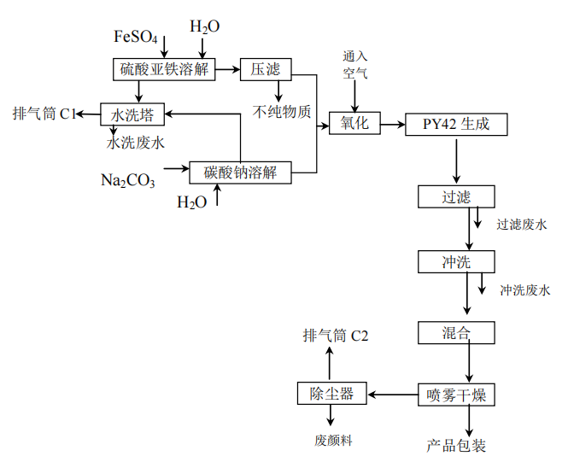
图2.2-2 PY42工艺流程图
PR101工艺流程
将PY42放入烘干炉中，温度200℃,烘干时间2小时，则PY42转化为PR101。烘干炉采用天然气在外部加热，天然气燃烧产生的废气经烘干炉排气筒排放，被烘干的物料在烘干过程中，会有少量物料起尘，与水汽一同进入烘干除尘器回收物料后最终排放，回收的物料作为产品回收。工艺流程图如下：
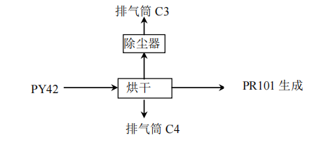
图2.2-3 PR101工艺流程图

2.2.4环保治理设施
先导颜料（天津）有限公司环保工程包括：废气治理设施、废水治理设施、固体废物暂存、处置，具体内容如下：
表2.4-1 环保工程建设内容一览表
序号 | 工程名称 | 处理设施
1 | 废气 | PY184烘干工序：烘干过程中的燃料粒子通过2套布袋除尘器处理后，经排气筒排放。
1 | 废气 | PR101烘干工序：烘干过程中会有少量物料起尘，通过2套布袋除尘器处理后，经排气筒排放。
1 | 废气 | 喷雾干燥过程：干燥过程通过旋风分离器，少部分通过布袋除尘器处理，废气经排气筒排放。
1 | 废气 | 焙烧车间作业环境粉尘改善治理：将焙烧车间内1台均质机、2台打包机、1台研磨机进行封闭改造，产生的粉尘收集后引入新建的滤简除尘器，最终由1根15m排气简排放。  2台高温烘干机正常生产工作中逸散的粉尘经气罩收集后引入新建的滤简除尘器，最终由新建的15m排气简排放
2 | 废水 | 公司生产废水为水洗塔排水、生产滤液废水及冲洗水、车间及设备清洗用水与员工生活污水排入厂区内自建的污水处理站，经污水处理站处理之后汉沽现代产业区污水处理厂进行处理后再排入排入生态城污水处理厂。
3 | 固体废物 | （1）一般固废：废包装纸箱，委托物资回收部门回收利用。  （2）职工生活：生活垃圾，委托环卫部门清运处理。  （3）危险废物：收集到危废暂存区，分类存放，定期交有资质的单位处理。

2.3.1大气环境风险受体
表2.3-1 500米范围内大气环境风险受体一览变
序号 | 敏感目标 | 属性 | 相对方位 | 距离（m） | 人口数（人）
1 | 精工油墨（天津）有限公司 | 企业 | 西南 | 166 | 44
2 | 天女化工园 | 企业 | 西南 | 414 | 35
3 | 天津达琦精细化工有限公司 | 企业 | 西南 | 173 | 3
4 | 天津爵美装饰工程设计有限公司 | 企业 | 西北 | 413 | 56
5 | 泰鼎环保科技有限公司 | 企业 | 西南 | 327 | 35
6 | 天津创锦真空涂装制品有限公司 | 企业 | 西南 | 155 | 77
7 | 利丰海洋工程（天津）有限公司 | 企业 | 西南 | 451 | 55
8 | 合计 |  |  |  | 305
表2.3-2 5公里范围内大气环境风险受体一览表（不含500米范围内）
序号 | 敏感目标 | 属性 | 相对方位 | 距离（m） | 人口数（人）
1 | 中共天津市滨海新区茶淀镇委员会 | 政府机构及社会团体 | 西北 | 2325 | 60
2 | 天津日石润滑油脂有限公司 | 企业 | 西北 | 1080 | 103
3 | 天津市滨海新区汉沽防雷中心 | 政府机构及社会团体 | 东北 | 2380 | 30
4 | 天津大无缝新矿业有限公司 | 企业 | 东北 | 1557 | 2
5 | 天津盛维钢构彩板有限公司 | 企业 | 东北 | 1660 | 50
6 | 天津市原龙化工有限公司 | 企业 | 东北 | 1848 | 21
7 | 山东省建设集团天津建筑制造基地 | 企业 | 东北 | 1676 | 10
8 | 天津天达公司印刷厂 | 企业 | 东北 | 2459 | 10
9 | 瑞鑫源五金 | 企业 | 东北 | 2492 | 5
10 | 津君亿五金制品有限公司 | 企业 | 东北 | 2424 | 6
11 | 津华化工厂 | 企业 | 东北 | 2059 | 15
12 | 明达窗业公司 | 企业 | 东北 | 2115 | 23
13 | 渤天天工贸易公司 | 企业 | 东北 | 2515 | 16
14 | 天津市环皓化工有限公司 | 企业 | 东北 | 2099 | 30
15 | 鹏达建筑装潢材料厂 | 企业 | 东北 | 2408 | 10
16 | 天津亿朋医疗器械公司 | 企业 | 东北 | 1845 | 10
17 | 天津渤天化工有限公司 | 企业 | 东北 | 3535 | 3831
18 | 天津渤化众泰安全技术股份有限公司 | 企业 | 东北 | 2246 | 43
19 | 天津天合建岭路桥 | 企业 | 西北 | 3798 | 175
20 | 天津瑞驰船舶机械有限公司 | 企业 | 西南 | 3819 | 30
21 | 清河农场十二分场 | 企业 | 西北 | 4900 | 20
22 | 天津市荣鑫达机械加工有限公司 | 企业 | 西南 | 3805 | 10
23 | 汉沽超高压电动油泵厂 | 企业 | 西南 | 2935 | 1
24 | 天津市滨海新区广滨建筑材料厂 | 企业 | 西南 | 3915 | 10
25 | 杰科（天津）生物医药有限公司 | 企业 | 西南 | 3541 | 235
26 | 一汽国际贸易天津有限公司 | 企业 | 西南 | 4277 | 43
27 | 中新天津生态城城市管理服务中心 | 政府机构及社会团体 | 东南 | 3136 | 35
28 | 康明飞智能（天津）设备有限责任公司 | 企业 | 西南 | 3415 | 10
29 | 天津永高塑业发展有限公司 | 企业 | 东南 | 2560 | 362
30 | 天津现代钢铁三工厂 | 企业 | 东南 | 1944 | 50
31 | 希丁安（天津）家具有限公司 | 企业 | 东南 | 3062 | 253
32 | 天津杰诺康园艺休闲用品公司 | 企业 | 东北 | 1250 | 50
33 | 中国外运长航 | 企业 | 东北 | 1428 | 30
34 | 卡博特化工公司 | 企业 | 东北 | 1648 | 144
35 | 中国中铁六局集团有限公司 | 企业 | 东北 | 3112 | 200
36 | 汉沽金隅混凝土搅拌站 | 企业 | 东北 | 2657 | 33
37 | 天津润方钢材加工配送有限公司 | 企业 | 东北 | 2662 | 10
38 | 天津开发区金鹏塑料异型材制造有限公司 | 企业 | 东北 | 3262 | 243
39 | 柏绿制衣有限公司 | 企业 | 西北 | 947 | 30
40 | 天津江南汽车部件装饰有限公司 | 企业 | 西北 | 1111 | 6
41 | 天津聚硕塑料建材工程有限公司 | 企业 | 西北 | 887 | 2
42 | 博鑫隆塑管有限公司 | 企业 | 西北 | 900 | 10
43 | 天津劲鹰汽车技术有限公司 | 企业 | 西南 | 741 | 10
44 | 天津天寰聚氨酯有限公司 | 企业 | 西南 | 636 | 90
45 | 天津汉发工贸有限公司 | 企业 | 西北 | 788 | 10
46 | 天津市科润特包装有限公司 | 企业 | 西北 | 887 | 14
47 | 思多尔特堆场 | 企业 | 西北 | 1021 | 15
48 | 天津市马克博恩集装箱服务有限公司 | 企业 | 西北 | 743 | 191
49 | 唯科（天津）矿业有限公司 | 企业 | 西 | 540 | 60
50 | 雷可德高分子（天津）有限公司 | 企业 | 西南 | 743 | 76
51 | 建设公寓 | 企业 | 西南 | 4198 | 4400
52 | 天津国青物流有限公司 | 企业 | 西北 | 1391 | 10
53 | 中冶天工（天津）装备制造有限公司 | 企业 | 西北 | 1515 | 11
54 | 泰联石油加油站 | 企业 | 西北 | 4372 | 25
55 | 天津三环乐喜材料有限公司 | 企业 | 西北 | 716 | 900
56 | 天津蓝迪塑料制品公司 | 企业 | 西北 | 4600 | 28
57 | 西李自沽 | 居民区 | 西南 | 4394 | 2000
58 | 天津爵美装饰工程设计有限公司 | 企业 | 西北 | 2308 | 56
59 | 天津市龙泽机电有限公司 | 企业 | 西北 | 2422 | 10
60 | 中建新纪元商品混凝土有限公司 | 企业 | 西北 | 2321 | 12
61 | 天津市广夏装饰涂料有限公司 | 企业 | 西北 | 2376 | 10
62 | 万隆合线厂 | 企业 | 西北 | 2400 | 10
63 | 中建六局第二建筑工程有限公司工程技术分公司 | 企业 | 西北 | 2315 | 10
64 | 天津华爵汽配制造集团有限公司 | 企业 | 西北 | 2282 | 10
65 | 天津双源电力设备制造有限公司 | 企业 | 西北 | 2200 | 2
66 | 天津仝达金属制品有限公司 | 企业 | 西北 | 2226 | 10
67 | 天津盛达机械公司 | 企业 | 西北 | 2344 | 3
68 | 中交一航局城交公司设备维修中心 | 企业 | 西北 | 2457 | 10
69 | 加油站 | 企业 | 西北 | 2387 | 15
70 | 天津市滨汉机动车检测有限公司 | 企业 | 西北 | 2687 | 10
71 | 佩霖分析仪器有限公司 | 企业 | 西北 | 2498 | 16
72 | 天津凯美机械有限公司 | 企业 | 西北 | 2574 | 65
73 | 义广聚科技园 | 企业 | 西北 | 3413 | 1000
74 | 滨海北站 | 企业 | 西北 | 2830 | 150
75 | 福田汽修配件 | 企业 | 西北 | 2738 | 20
76 | 天津茶淀庄园酒业有限公司 | 企业 | 西北 | 3758 | 10
77 | 飞搏来玻璃钢制品（天津）有限公司 | 企业 | 西南 | 1783 | 56
78 | 四环恒兴汽车饰件有限公司 | 企业 | 南 | 1348 | 169
79 | 上海通用售后中心 | 企业 | 东南 | 1650 | 30
80 | 天津中聚新能源科技有限公司 | 企业 | 西南 | 1121 | 5
81 | 泰达生态园林发展有限公司 | 企业 | 西 | 1265 | 20
82 | 津滨科技创新工业园 | 企业 | 西 | 1333 | 1000
83 | 龙灯作物科技（天津）有限公司 | 企业 | 西南 | 1494 | 50
84 | 东方电气（天津）风电叶片工程有限公司 | 企业 | 西南 | 1381 | 200
85 | 利安隆（天津）化工有限公司 | 企业 | 西南 | 843 | 468
86 | 东海碳素（天津）有限公司 | 企业 | 西南 | 1172 | 75
87 | 天津建城基业管桩有限公司 | 企业 | 西 | 2154 | 187
88 | 天津众志成船舶挖泥机具制造有限公司 | 企业 | 西 | 2058 | 4
89 | 天津蓝孚高能物理技术有限公司 | 企业 | 西南 | 2600 | 21
90 | 天津开发区坤禾生物技术有限公司 | 企业 | 西北 | 2035 | 78
91 | 茶淀铸钢厂 | 企业 | 西南 | 2512 | 1
92 | 津一电镀 | 企业 | 东北 | 982 | 16
93 | 留园里 | 居民区 | 东北 | 4567 | 35
94 | 滨海加油站 | 企业 | 东南 | 4099 | 20
95 | 天津启弘精细化工有限公司 | 企业 | 北 | 934 | 22
96 | 天津市博创化工有限公司 | 企业 | 北 | 1060 | 2
97 | 天津科碧微粉技术有限公司 | 企业 | 东北 | 1272 | 10
98 | 景熙园 | 居民区 | 东南 | 4654 | 1055
99 | 上纬（天津）风电材料有限公司 | 企业 | 东南 | 876 | 55
100 | 汉沽第三中学 | 学校 | 东北 | 2975 | 1200
101 | 崔兴庄 | 村庄 | 西北 | 3934 | 1000
102 | 鸿盛家园(五纬路) | 居民区 | 北 | 2791 | 4500
103 | 金科集美天城 | 居民区 | 西北 | 2500 | 1000
104 | 茶淀中学 | 学校 | 西北 | 2300 | 1500
105 | 桥园里小区 | 居民区 | 东北 | 3165 | 1000
106 | 美域澜苑 | 居民区 | 东北 | 2980 | 2400
107 | 茶东 | 村庄 | 西北 | 2500 | 1200
108 | 茶淀馨苑 | 居民区 | 西北 | 2724 | 9000
109 | 葆芳苑小区 | 居民区 | 东北 | 2791 | 1500
110 | 茶西 | 村庄 | 西北 | 2300 | 1200
111 | 新澳花园 | 居民区 | 东北 | 3100 | 3000
112 | 茶淀小学 | 学校 | 西北 | 2517 | 1500
113 | 御景华庭 | 居民区 | 东北 | 3120 | 2100
114 | 茶淀社区卫生服务站 | 医院 | 西北 | 2450 | 15
115 | 天津市滨海新区汉沽职工卫生学校 | 学校 | 东北 | 3259 | 300
116 | 汉沽茶淀街社区卫生服务中心 | 医院 | 西北 | 2450 | 15
117 | 营城西 | 村庄 | 东北 | 1781 | 1200
118 | 蓝领公寓B区 | 居民区 | 东北 | 1429 | 1000
119 | 崔庄 | 村庄 | 东北 | 3365 | 1600
120 | 紫润别苑 | 居民区 | 西北 | 3000 | 3000
121 | 清园里 | 居民区 | 东北 | 3235 | 600
122 | 天津市滨海新区汉沽老年大学 | 学校 | 东北 | 4459 | 25
123 | 前沽村 | 村庄 | 西北 | 4962 | 1300
124 | 西李自沽村 | 村庄 | 西北 | 4496 | 1772
125 | 中国石油汉沽汉清加油站 | 企业 | 西北 | 3843 | 20
126 | 润和馨苑 | 居民区 | 东北 | 4912 | 4500
127 | 崔兴沽村 | 村庄 | 西北 | 3914 | 1000
128 | 八仙里 | 居民区 | 东北 | 4429 | 4000
129 | 七星里 | 居民区 | 东北 | 4596 | 3000
130 | 六安里 | 居民区 | 东北 | 3916 | 5000
131 | 九龙里 | 居民区 | 东北 | 4393 | 5000
132 | 宜春里 | 居民区 | 东北 | 3707 | 1000
133 | 三明里 | 居民区 | 东北 | 3561 | 2000
134 | 五羊里 | 居民区 | 东北 | 4034 | 2000
135 | 东岸虹苑 | 居民区 | 东北 | 4900 | 4000
136 | 天津医科大学总医院滨海医院公寓 | 居民区 | 东北 | 4600 | 600
137 | 四平里 | 居民区 | 东北 | 4360 | 1500
138 | 天津医科大学总医院滨海医院 | 医院 | 东北 | 4324 | 300
139 | 天津市滨海新区宏海置业培训学校 | 学校 | 西北 | 2240 | 30
140 | 留庄村 | 居民区 | 东北 | 4894 | 1000
141 | 白领公寓 | 居民区 | 西南 | 2312 | 1000
142 | 中铁滨海欣城 | 居民区 | 东北 | 4859 | 3000
143 | 玉坨里 | 居民区 | 东北 | 4940 | 3600
144 | 彩虹苑 | 居民区 | 东北 | 4521 | 4000
145 | 汉沽小学 | 居民区 | 东北 | 4743 | 1300
146 | 惠阳里 | 居民区 | 东北 | 4965 | 3300
147 | 汉沽第九中学 | 学校 | 东北 | 4659 | 1000
148 | 蓝月庭苑 | 居民区 | 东北 | 4574 | 1700
149 | 汉沽第二幼儿园 | 幼儿园 | 东北 | 4395 | 300
150 | 汉沽体育场小学 | 学校 | 东北 | 4130 | 1300
151 | 东风南里 | 居民区 | 东北 | 4934 | 3000
152 | 寨上花园 | 居民区 | 东北 | 4404 | 1000
153 | 汉沽中医医院 | 医院 | 东北 | 4631 | 300
154 | 德阳里 | 居民区 | 东北 | 4961 | 4000
155 | 四季花苑 | 居民区 | 东北 | 4435 | 4800
156 | 和和家园 | 居民区 | 东北 | 4217 | 4500
157 | 坨南里 | 居民区 | 东北 | 4803 | 3000
158 | 新村里 | 居民区 | 东北 | 4122 | 500
159 | 牌坊东里 | 居民区 | 东北 | 4500 | 2400
160 | 铁坨里 | 居民区 | 东北 | 4450 | 2400
 | 合计 |  |  |  | 143392
通过调查可知，500米范围内大气环境风险受体人数小于1000人，5公里范围内大气环境风险受体人数大于50000人。

2.3.2水环境风险受体
本公司厂区内实施雨污分流。生产废水及生活污水经过厂区内污水处理站净化后经污水总排口排入汉沽现代产业区污水处理厂进行处理后，再排入中新天津生态城水处理中心进一步处理。厂区内雨水通过厂内雨水管网汇至主管道，经厂区雨水总排口排入园区雨水管网，通过雨水管网到达现代产业园区雨水泵站，排入蓟运河。根据《企业突发环境事件风险分级方法》（HJ941-2018）中相关要求，调查企业雨水排口下游10公里范围内水环境风险受体情况，以及按最大流速计，水体24小时流经范围内是否涉及国界、省界、市界等情况。
经调查本项目企业排水口下游10公里范围内水风险受水体见表2.3-3，不涉及饮用水水源保护区、自来水厂取水口特殊生态系统、水产养殖区、鱼虾产卵场、天然渔场等。
水环境风险受体如下：
序号 | 敏感目标 | 方位 | 距离（m） | 功能
1 | 蓟运河 | 西南 | 3000 | 行洪、排沥、灌溉
生态红线图如下图所示：
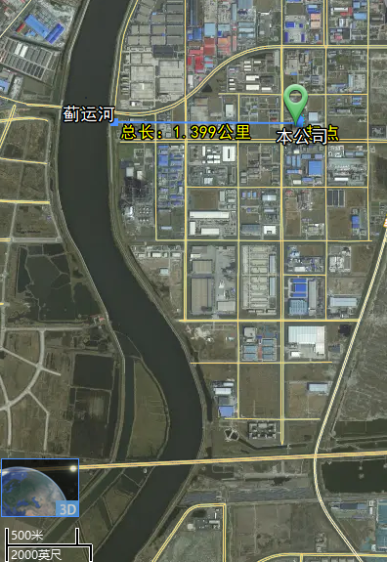
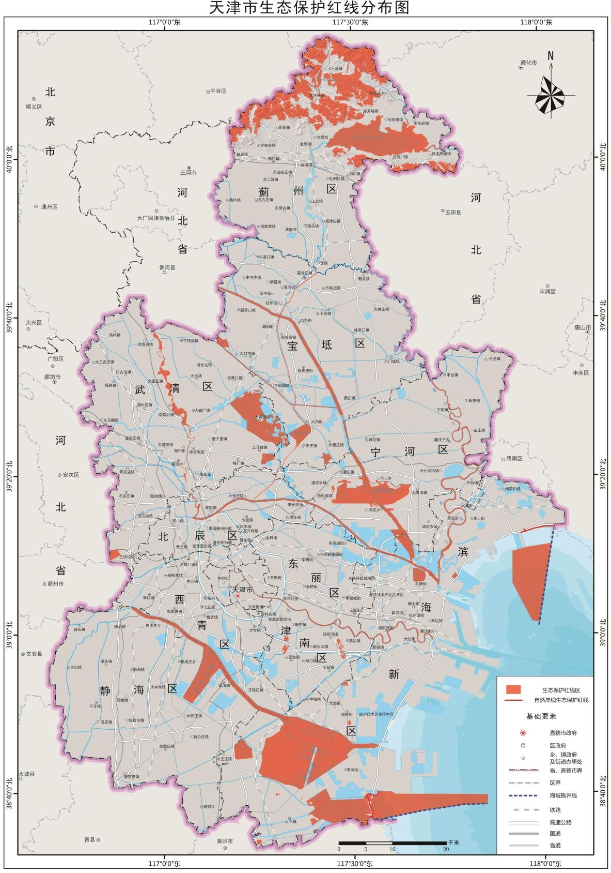
图2.3-1 蓟运河生态红线图

2.3.3土壤环境风险受体

本公司环境风险单元为生产车间、罐区、危化品库、天然气调压站及管线。生产车间、危化品库出入口设有缓坡，罐区设有围堰，可将泄漏事故水收集在风险单元内部，不会流入外部裸露地面；车间、危化品库及罐区内部地面均做了防渗处理，一般不会对地下水造成影响。项目不存在大气沉降污染物影响，因此项目周边无土壤及地下水环境风险受体。

3.1环境风险源辨识
表3.1-1 企业可能发生的突发环境事件情景分析
环境风险单元 | 涉及风险物质 | 事故情景 | 可能产生或次生的环境危害
生产区 | 乙酸、硝酸锌、硝酸铋、硫酸、盐酸、五氧化二钒、钼酸钠 | 泄漏 | 泄漏：工艺操作失误，原料少量泄露，立即上报应急指挥办公室，启动现场级（三级）响应，现场人员做好个人防护，是用专业的器具及吸附材料进行吸附，吸附后将泄漏物及沾染物收集到容器内，作为危险废物送有资质的单位处理。
生产区 | 乙酸、硝酸锌、硝酸铋、硫酸、盐酸、五氧化二钒、钼酸钠 | 火灾爆炸 | 火灾/爆炸：污染物大量泄露，遇到明火，造成火灾，有机试剂燃烧会产生一氧化碳、二氧化碳、氮氧化物和水，会对空气环境产生影响；若发生的火势较小，使用灭火器灭火，不会对水环境造成影响；若火势较大，灭火过程产生消防废水，及时封堵所在厂区雨水总排口，防止消防废水进入雨水管网，不会对地表水环境、地下水环境、土壤环境产生影响。
生产区 | 乙酸、硝酸锌、硝酸铋、硫酸、盐酸、五氧化二钒、钼酸钠 | 环保设施失效 | 环保设施失效：废气未经布袋除尘器吸附直接排放，对大气环境造成影响。
危险品库 | 硫酸、三氯化铁、乙酸、过氧化氢、硝酸铋、硼酸、硝酸钙、硝酸锌 | 泄漏 | 本公司危险物质存储于危险品库，包装物破损导致少量泄漏，立即上报应急指挥办公室，启动现场级（二级）响应，现场人员做好个人防护，是用专业的器具及吸附材料进行吸附，吸附后将泄漏物及沾染物收集到容器内，作为危险废物送有资质的单位处理。
危险品库 | 硫酸、三氯化铁、乙酸、过氧化氢、硝酸铋、硼酸、硝酸钙、硝酸锌 | 火灾 | 污染物大量泄露，遇到明火，造成火灾，试剂燃烧会产生一氧化碳、二氧化碳、氮氧化物和水，会对空气环境产生影响；若发生的火势较小，使用灭火器灭火，不会对水环境造成影响；若火势较大，灭火过程产生消防废水，及时封堵所在厂区雨水总排口，防止消防废水进入雨水管网，不会对地表水环境、地下水环境、土壤环境产生影响。
危废间 | 含溶剂废水、废矿物油 | 泄漏 | 危险废物在室内暂存过程可能发生泄漏，包装桶下设置托盘，污染物暂存量很小，发生泄漏时可收集于托盘内，泄漏至地面的液体用吸附材料吸附，作为危险废物委托有资质单位进行处理；地面进行了硬化处理，泄漏物料一般不会进入外部环境。及时收集的情况下环境风险可控
厂区道路 | 乙酸、硝酸锌、硝酸铋、硫酸、盐酸、五氧化二钒、钼酸钠、 | 泄漏 | 本项目危险物质在室外运输过程中泄漏，现场人员能第一时间发现，当物料一旦发生泄漏，迅速采取截堵措施，使用吸附材料吸附泄漏物，吸附后的材料作为危险废物委托有资质单位进行处理。厂房周围地面均进行了硬化，发生泄漏立即采取收集措施，不会下渗污染土壤和地下水。
厂区道路 | 乙酸、硝酸锌、硝酸铋、硫酸、盐酸、五氧化二钒、钼酸钠、 | 火灾爆炸 | 火灾事故下，少量试剂燃烧会产生一氧化碳、二氧化碳、氮氧化物和水，对空气环境产生影响；若发生的火势较小，使用灭火器灭火，不会对水环境造成影响；若火势较大，灭火过程产生消防废水，及时封堵所在厂区雨水总排口，防止消防废水进入雨水管网，不会对地表水环境、地下水环境、土壤环境产生影响。
污染治理设施失效 | 生产区 | 全部 | 废气未经布袋除尘设施收集直接排放，对大气环境造成影响。
污染治理设施失效 | 污水处理站 | 故障 | 生产废水未经污水处理站处理直接排放，对水环境造成影响
环境风险防控设施失灵 | 气体泄漏探测器等设备失灵，导致泄漏事故不能被及时发现
企业违法排污 | 不涉及
非正常工况（开停车等） | 可能导致污染物排放量增大
停电、断水、断气 | 可能导致污染物治理设施或者风险防控设施不能有效运行
通讯或运输系统故障 | 可能导致不能第一时间将事故信息向外界及上级部门传达，或影响救援行动顺利开展
各种自然灾害、极端天气或不利气象条件 | 根据天津市多年气象资料的分析结果，该地区最有可能出现的自然灾害为暴雨或雷电，在事故情形下会次生大量事故废水。雷电还可能引起爆燃

3.2环境风险评估
本公司单独编制了《先导颜料（天津）有限公司突发环境事件风险评估报告》，对本公司进行了环境风险源辩识和风险评估，详细分析参见该报告。根据该报告的评估结论，企业的风险等级为：较大[较大-大气（Q1-M1-E1）+较大-水（Q2-M1-E2）]。

4.1指挥机构组成
先导颜料（天津）有限公司突发环境事件与生产安全事故应急管理工作相协调，由公司生产安全事故应急指挥中心（以下简称“应急指挥中心”）统一领导，统一指挥。应急指挥中心下设应急指挥中心办公室，设在安环部。
应急指挥中心为公司应急管理的领导机构，应急指挥中心总指挥由法主要负责人担任，应急办公室为日常应急管理的工作机构，负责人由安环部主管担任。
在应急指挥中心的统一领导下，公司下设2个应急救援小组（每班制设有两个应急小组），分别为抢险救援及警戒疏散组、医疗救护及后勤保障组，各应急救援小组设成员1名，负责指挥该应急救援小组的各项应急活动。当现场指挥不能履行指挥职能时，应急总指挥应立即指派现场指挥，重新指派的现场指挥到达前，由现场负责人（车间主任、班组长）负责履行现场指挥。抢险救援及警戒疏散组同时负责现场环境事件的处置，医疗救护及后勤保障组需同时负责应急监测工作的联络及协调。应急救援指挥部组织体系详见下图：
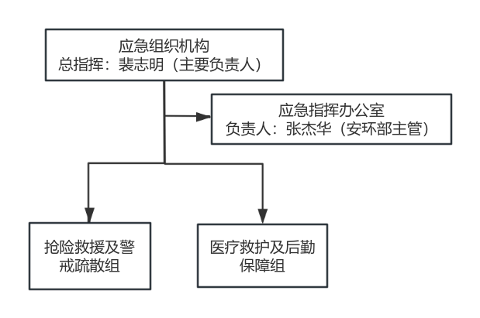
图4.1-1应急组织机构图

4.1.1指挥机构的主要职责
表4.1-1 应急指挥机构主要职责
分类 | 职责
总指挥 | （1）担负应急救援行动的最高指挥，分析事件类别、灾害程度，确定事件应急救援最佳方案；  （2）确定预案响应级别；确定现场指挥人员；发布应急救援命令；批准本预案的启动和终止；监督现场指挥，协调事故现场有关工作，对外信息发布，协助事故处理及调查。  （3）审批应急预案。
应急指挥办公室 | （1）根据总指挥指示负责现场指挥，完成总指挥指派的其他工作。  （2）在总指挥不能到位时按照总指挥的授权承担总指挥职责。  （3）组织日常应急工作准备和预案执行情况评估。审核批准年度应急演练计划。  （4）负责应急指挥机构的日常工作；  （5）组织制定突发环境事件应急预案并交由上级环保主管部门备案。  （6）组建突发环境事件应急处置队伍。  （7）负责应急防范设施（备）的建设，以及应急处置物资，特别是处理泄漏物、消解和吸收污染物的物资储备。  （8）检查、督促做好突发环境事件的预防措施和应急处置的各项准备工作，督促、协助内部相关部门及时消除环境风险物质的跑、冒、滴、漏。  （9）负责组织预案的更新。  （10）有计划地组织实施突发环境事件应急处置的培训和应急预案的演习，负责对员工进行应急知识和基本防护方法的培训。  （11）突发环境事件发生时，接收各类事故监控及预警信息，按设定的条件进行研判，确定预警等级，报总指挥启动相应的等级的应急响应。在总指挥的领导下，组织处置人员开展应急救援相关工作，并动态汇报事故处理进展。  （12）负责保护现场，做好现场清理，消除危险隐患。
应急指挥成员 | 服从应急指挥部的指挥及任务分配。

4.1.2应急处置队伍主要职责
应急处置队伍包括：抢险救援及警戒疏散组、医疗救护及后勤保障组。各小组具体职责和任务如下表：
表4.1-2 应急处置队伍职责一览表
序号 | 职能 | 职责
1 | 抢险救援及警戒疏散组 | - 控制污染物：泄漏事故情形下及时找到泄漏源并修复，避免持续泄漏。  - 收集污染物：泄漏至地面的风险物质，利用吸附材料吸附，避免泄漏物扩散。若本公司火灾事故导致公司外部产生事故废水，需及时联系精工油墨（天津）有限公司，做好联动。火灾事故情形下，负责公司内部、外部的应急救援，外部应急救援无法通过自身力量完成的，需配合外部公司进行救援。  - 指导人员疏散至紧急集合点，清点人数并维护秩序。  （4）交通保障：负责事故现场的警戒和治安管理，禁止无关人员进入危险区域，防止楼内消防通道拥堵，保障救援道路的畅通。
2 | 医疗救护及后勤保障组 | - 物资保障：保障应急物资的及时供应。  （2）通讯保障：保障现场人员的通讯畅通。  （3）医疗保障：若发生人员中毒或灼伤事件，及时利用厂内医疗资源提供救助；若厂内医疗力量无法满足需求，及时联系医疗机构，或拨打120申请救援并协助转送伤者。  （4）应急通信联系工作：传达命令，接收通知等上报，内部通报，周边通报，联系救援、监测等

4.2应急成员名单及联系方式
表4.2-1 应急组织机构成员表

序号 | 应急职责 |  |  | 应急人员
序号 |  |  |  | 姓名 | 职务 | 手机
1 | 总指挥 |  |  | 裴志明 | 主要负责人 | 18526616173
2 | 应急指挥办公室 | 负责人 |  | 张杰华 | 安环部主管 | 18722336258
3 | 抢险救援及警戒疏散组 | 第一班 | 组长 | 甘金友 | 班组长 | 13821160164
3 | 抢险救援及警戒疏散组 | 第一班 | 成员 | 胡军 | 工人 | 13820851276
3 | 抢险救援及警戒疏散组 | 第二班 | 组长 | 张春生 | 班组长 | 15620083846
3 | 抢险救援及警戒疏散组 | 第二班 | 成员 | 张秀军 | 工人 | 13752439880
3 | 抢险救援及警戒疏散组 | 第三班 | 组长 | 王金童 | 班组长 | 13752486813
3 | 抢险救援及警戒疏散组 | 第三班 | 成员 | 高星 | 工人 | 17612261889
4 | 医疗救护及后勤保障组 | 第一班 | 组长 | 李玉彦 | 安全员 | 18526618640
4 | 医疗救护及后勤保障组 | 第一班 | 成员 | 王维东 | 工人 | 13821439850
4 | 医疗救护及后勤保障组 | 第二班 | 组长 | 刘鑫 | 班组长 | 18526618647
4 | 医疗救护及后勤保障组 | 第二班 | 成员 | 田树兵 | 工人 | 13662131979
4 | 医疗救护及后勤保障组 | 第三班 | 组长 | 杜鹃 | 班组长 | 18526616490
4 | 医疗救护及后勤保障组 | 第三班 | 成员 | 张斌 | 工人 | 18522414208
应急指挥办公室设置在安环部

4.3分级响应机制
根据《国务院办公厅关于印发国家突发环境事件应急预案的通知》（国办函〔2014〕119号），按突发环境事件的可控性、严重程度和影响范围，突发环境事件应急响应分为特别重大（I级响应）、重大（II级响应）、较大（III级响应）、一般（Ⅳ级响应）四级。
针对突发环境事件的紧急程度、危害程度、影响范围、企业内部控制事态的能力以及需要调动的应急资源，将突发环境事件应急处置行动分为现场级、公司级、社会级。超出本级应急处置能力时，应及时请求上一级启动相关应急预案。
1）社会级应急响应：指企业应急力量无法满足应急需求，需第一时间上报天津经济技术开发区生态环境局，同时开展先期应急处置，待政府力量到达后，应急指挥部总指挥转移权限，听从政府指挥人员的指挥，并配合组织协调企业内部应急处置队伍，参与应急救援工作。医疗救护及后勤保障组负责人负责配合政府部门人员为现场处置提供相关物资保障，抢险救援及警戒疏散组负责人负责配合政府部门进行外部群众及其他厂区人员疏散；抢险救援及警戒疏散组负责人配合政府部门进行污染源控制收集工作。
2）公司级应急响应：指事件采取现场措施无法解决，但通过公司内部力量可以控制。此类事件发生需在开展现场处置的同时，第一时间上报应急指挥中心，由应急总指挥负责，应急处置队伍按照本预案开展应急行动。
3）现场级应急响应：指事件采取现场措施即可解决，无需动员应急组织力量，事故处理的同时上报部门负责人。突发环境事件应急处置行动响应级别见下表：
表4.3-1 突发环境事件处置行动应急响应级别
突发环境事件 |  | 响应  级别 | 应急行动 | 预警分级 | 责任人
风险单元 | 事故源项
生产区 | 原料少量泄露 | 现场级 | 泄漏物流到地面，及时进行收集，收集后放入危废暂存间，交有资质的单位处理。 | 黄色 | 现场人员
生产区 | 盐酸、液碱、乙酸、硝酸铋、三氯化铁、过氧化氢大量泄漏 | 公司级 | 泄漏物流到地面，应急处理人员穿戴好个人防护用品并使用专业器材和工具，在确保安全的情况下，使用大量的水冲洗，冲洗后的废水进入污水处理系统 | 橙色 | 总指挥
生产区 | 乙酸遇火源发生火灾 | 社会级 | 立即上报应急指挥办公室，启动厂外级（一级）响应，启动相应的应急预案。冷却着火点，重点是受火势威胁的一面，防止爆炸及火势蔓延 | 红色 | 总指挥、政府部门现场指挥人员
生产区 | 废气治理设施失效，废气未经处理直接排放，废水治理设施失灵 | 社会级 | 及时停止生产，对废气或废水处理装置进行维修。 | 橙色 | 总指挥
危化品库 | 硫酸少量泄露 | 现场级 | 泄漏物流到地面，应急处理人员穿戴好个人防护用品并使用专业器材和工具，在确保安全的情况下，吸附后收集到容器中，交有资质的单位处理 | 黄色 | 现场巡查人员
危化品库 | 三氯化铁泄漏 | 公司级 | 泄漏物流到地面，应急处理人员穿戴好个人防护用品并使用专业器材和工具，在确保安全的情况下，吸附后收集到容器中，交有资质的单位处理。 | 橙色 | 总指挥
危化品库 | 乙酸、过氧化氢泄漏 | 公司级 | 泄漏物流出，应急处理人员穿戴好个人防护用品并使用专业器材和工具，在确保安全的情况下，吸附后收集到容器中，交有资质的单位处理，大量泄漏时大量水冲洗泄漏物及泄漏点，冲洗后的废水进入废水处理系统。 | 橙色 | 总指挥
罐区 | 液碱泄漏 | 公司级 | 泄漏物流到地面，应急处理人员穿戴好个人防护用品并使用专业器材和工具，在确保安全的情况下，吸附后收集到容器中，交有资质的单位处理。大量泄漏实用隔膜泵将泄漏物打入容器，转移或回收。 | 橙色 | 总指挥
罐区 | 盐酸泄漏 | 公司级 | 泄漏物流到地面，应急处理人员穿戴好个人防护用品并使用专业器材和工具，在确保安全的情况下，吸附后收集到容器中，交有资质的单位处理。大量泄漏时用隔膜泵将泄漏物打入容器内回收，挥发酸雾用雾状水稀释，稀释后排放到污水处理系统。 | 橙色 | 总指挥
危废暂存间 | 废溶剂废水、废矿物油泄漏 | 现场级 | 废溶剂废水、废矿物油泄漏到地面，应急处理人员穿戴好个人防护用品并使用专业器材和工具，在确保安全的情况下，吸附后收集到容器中，交有资质的单位处理。 | 黄色 | 现场巡查人员
危废暂存间 | 废溶剂废水、废矿物油遇明火发生火灾 | 公司级 | 立即上报应急指挥办公室，启动厂外级（一级）响应，启动相应的应急预案。冷却着火点，重点是受火势威胁的一面，防止爆炸及火势蔓延 | 红色 | 总指挥、政府部门现场指挥人员
天然气管道 | 天然气管路发生破损泄  漏遇火源发生火灾 | 社会级 | 立即上报应急总指挥，应急总指挥立即通知相关应急人员，应急处理人员穿戴好个人防护用品并使用专业器材和工具，关闭上游截断阀，使燃烧终止，关阀断气灭火时，要不间断的冷却着火部位。为避免因突然事件污染水体，将消防废水沿导流渠汇至事故水池，作为危险废物送有资质单位处理。 | 红色 | 总指挥、政府部门现场指挥人员

4.4应急响应流程
应急响应的工作流程分为：接到异常警报→事件预警→确认事件发生→判定响应级别→启动分级响应→现场应急处置→应急恢复→应急终止。
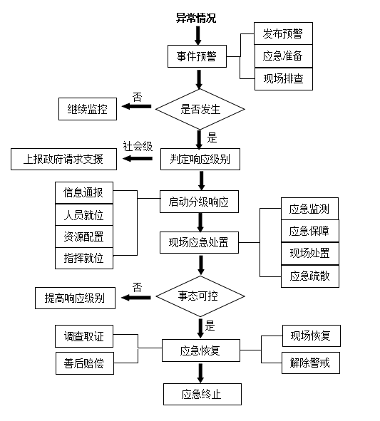

图4.4-1 应急响应流程图

5预警

5.1预警

5.1.1预报
预报信息获取途径：
（1）政府通过新闻媒体或网络公开发布的预警信息；
（2）政府主管部门向公司应急指挥中心告知的预报信息；
（3）对可能发生的突发事件，经风险评估得出的事件发展趋势报告；
（4）政府部门公告的极端天气等自然灾害情况；
（5）其他单位发生的安全生产事故等事故灾难；
（6）网络传播的影响或可能影响公司生产安全的信息；

5.1.2预测
公司应急指挥中心组织有关部门和专家，根据事件的危害、紧急程度和发展事态，结合公司的实际情况，对突发事件作出如下判断：
a）向经开区生态环境局和经开区应急指挥中心报告，寻求外部救援；
b）启动公司级应急预案；
c）启动现场级应急预案。

5.1.3预警行动
收集到的有关信息证明突发环境事件即将发生或者发生的可能性增大时，按照应急预案进入预警状态。进入预警状态后，事发部门及公司相关部门须采取以下措施：
事发部门：
（1） 立即启动相关应急措施。
（2） 转移、撤离或者疏散可能受到危害的人员，并进行妥善安置。
（3）组织本部门应急抢险队伍赶往抢险地点。
相关部门：
（1）立即向应急领导报告。
（2）通知公司有关职能部门。
（3） 跟踪事发部门应急处置动态。
（4）时刻保持应急物资调动以及抢险人员调动的准备。
（5）指令环境应急救援队伍进入应急状态，环境监测部门立即开展应急监测，随时掌握并报告事态进展情况。
公司应急领导小组应做好以下工作：
（1）组织相关部门召开应急准备会议，研究、安排应急准备工作。
（2）指令有关职能部门做好应急准备。
（3）做好启动公司级突发环境专项应急响应的准备。一旦达到公司级突发环境事件标准时，立即启动本预案。
各职能部门接到应急领导小组指令，做好各项应急准备工作。

5.1.4预警发布
应急指挥中心根据预测结果，进行以下预警：
a）符合公司级预案启动条件时，立即发出启动公司级预案的指令；
b）符合现场级预案启动条件时，立即发出启动现场级预案的指令；

5.1.5预警解除
根据已预警突发事件的情况变化，公司或地方政府上级部门预警解除，厂区应急指挥中心适时宣布预警解除。

5.2预警方案
表5.3-1 预警方案一览表
预警分级 | 预警条件 | 应急响应级别 | 预警措施 | 预警解除条件
红色 | 风险物质引发火灾后，火情扩大，影响至厂区外，事故废水排出厂区 | 社会级 | 应急处理人员做好防护措施，对事故现场进行应急处理，开展灭火措施；同时关闭雨水截流阀，做好联动，并上报经开区各级指挥办公室 | 火灾被扑灭，且无再发生的可能
橙色 | 风险物质泄漏，可能燃烧发生火灾事故，事故可控制在厂区内，对厂区外没有影响 | 公司级 | 准备危废收容桶及吸附材料；准备人员防护面罩，做好人员疏散，确保救援通道畅通 | 没有发生火灾事故的可能
黄色 | 包装桶可能倾倒或破损，发生泄露事故，泄漏物较少，可控制在生产单元内 | 现场级 | 加强重视，尽量保证不会倾倒或破损；准备危废收容桶及吸附材料 | 没有可能再倾倒或破损
黄色 | 周边其他公司突发事件 | 现场级 | 加强重视，及时与周边企业联系，并按照本公司突发事件流程采取预警措施 | 其他公司突发事件得以解决

6.信息报告

6.1报警方式
险情发现者应第一时间联系应急指挥办公室，最快速有效的方法为直接当面报警。
办公区域内的定时巡视，可在发生火灾后第一时间发现

6.2信息报告与处置

6.2.1企业内部报告
当班人员发现险情或判断可能发生险情后，及时向部门负责人或者应急指挥办公室以电话形式报告或者当面报告，报告内容包括险情位置、险情类型、起因等。同时启动应急预案，采取相应应急措施，第一时间有效控制险情扩散。
应急指挥办公室接到险情报警后，迅速核查事件详情并通报事故发生部门，第一时间启动应急预案，同时将信息上报总指挥。总指挥根据事态发展，发布预警信息、应急预案启动指令，并由应急指挥办公室将信息传递给各应急队伍及各部门，做好应急准备。

6.2.2企业外部报告-信息上报
（1）上报程序及责任人
当应急总指挥判定启动社会级应急响应时，应立即由总指挥向经开区应急指挥中心上报，并同时向经开区生态环境局上报，报告事故情况（包括发生事故时间、地点、原因、对环境产生了什么影响等），同时指挥应急处置小组按照本预案进行先期处置工作。待上级部门应急力量到达后，接受上级部门的指挥，配合开展应急处置工作。
突发环境事件应急终止后，企业应按要求以书面形式上报。若总指挥不在现场无法上报，则由应急指挥办公室负责人进行上报。
经开区应急指挥中心电话：022-25200119
经开区生态环境局电话：022-25200119
（2）报告内容及格式规范
信息上报分为初报、续报以及处理结果报告：
1）初报应当报告突发环境事件的发生时间、地点、信息来源、事件起因和性质、基本过程、主要污染物和数量、人员受害情况、事件发展趋势、处置情况、拟采取的措施等初步情况。
2）续报应当在初报的基础上，报告有关处置进展情况。
3）处理结果报告应当在初报和续报的基础上，报告处理突发环境事件的措施、过程和结果，突发环境事件潜在或者间接危害以及损失、社会影响、处理后的遗留问题、责任追究等详细情况。
突发环境事件信息应当采用书面报告；情况紧急时，初报可通过电话报告，但应当及时补充书面报告。
书面报告中应当说明突发环境事件报告单位、报告签发人、联系人及联系方式、事故的基本信息等内容，并尽可能提供地图、图片等资料。

6.2.3企业外部报告
本公司办公地点为天津经济技术开发区汉沽现代产业园区栖霞街18号，一旦发生事故，应及时联系周边公司。联系信息见下表：
表6.2-1 企业外部联系方式
序号 | 单位 | 联系人 | 联系电话
1 | 精工油墨（天津）有限公司 | 王沪进 | 18920568858
2 | 天津富谦科技有限公司 | 王俊杰 | 18526610652

企业可能发生的突发环境事件主要包括污染物泄漏、储罐的泄漏以及泄漏物质燃烧发生火灾/爆炸事故。

7.1应急处置流程
（1）现场巡查人员发现泄漏，及时向应急指挥办公室进行汇报。应急指挥办公室接到泄漏报警信息后，立即通知现场处置组人员核实具体情况并到达泄漏现场，核实具体情况；
（2）应急指挥办公室通知医疗救护及后勤保障组，调配响应应急物资；
（3）当少量泄漏时，现场操作人员及时针对泄漏原因，采取相应措施，用吸油毡清除已滴落在地面的污染物；
（4）当大量泄漏时，现场人员立即通知应急指挥办公室，同时立即就近取消防沙进行围堵收集；
（5）应急领导小组立即通过对讲机（电话）通知应急组成员，启动预案指令，通知现场无关人员立即疏散；
（6）应急指挥中心收到现场报告后，立即组织各处置人员进行应急响应，并向应急总指挥上报；
（7）抢险救援及警戒疏散组收到指令后在组长组织下在泄漏点附近迅速集合，对泄漏进行处置；少量滴漏时，用吸油毡清除已滴落在地面的污物；大量泄漏时，用消防沙围堵形成围堰。

7.1.2火灾爆炸事故
当泄漏引发火灾，抢险救援及警戒疏散组负责及时封堵公司门口，及时关闭雨水截止阀，防止消防废水通过雨水系统排入厂区外水体；如消防废水进入雨水管网，医疗救护及后勤保障组迅速联系应急监测单位、通报各职能部门，并上报应急领导小组，升级应急响应，上报政府部门。

7.2关键岗位应急处置卡
按照分级原则，结合时间情景特征，突发环境事件情形下的首要任务是确保可控的污染物不排入外环境，具体体现为泄漏物或次生消防废水不流入外环境，需要医疗救护及后勤保障组高度警惕，一旦污染物产生量较大，有可能进入雨水管网，第一时间关闭雨水截止阀。应急处置卡如下：
7.2-1 罐区泄漏事故应急处置卡
事故情景 | 罐区含环境风险物质的容器在储存或运输过程破损，导致环境风险物质泄漏。
事故特征 | （1）不同区域涉及环境风险物质：储罐区（涉及：盐酸、液碱）  （2）可能引发污染类型：大气污染、水污染。  （3）风险特征：液碱、盐酸为液体，存储在厂区罐区内，泄漏后会对环境造成影响。注意人身安全问题，避免与泄漏液直接接触。
应急组织 | 前期应急成员：第一发现人员（巡检人员、运输人员）。  必要时报告给车间负责人，车间负责人组织人员应急处置。
应急程序 | 通常启动二级响应及橙色预警。  消除环境风险并清理完毕现场后，应急总指挥发布事故终止。
应急报告 | 现场第一发现人直接佩戴好相应的防护装备，进行应急处理；如发为现无法独立处理事故，需及时报告给车间负责人，由车间负责人组织救援及后续应急处理、清理；事故终止后，应急人员将事故的基本信息及处理过程汇总后，以书面形式递交给应急总指挥。
应急物资 | 抹布、清理工具、防护服、防护手套、急救箱、耐酸碱隔膜泵等。
应急  处置  措施 | （1）泄漏液体中有可燃性液体，会有挥发性气体，事故过程中注意通风及严控周边火源，此类事故应急处置主要任务是将泄漏液吸附、转移至容器内，放置于危废暂存间作为危废处理，必要情况下需重点组织人员疏散工作。  （2）事故前期应急处理：第一发现人员迅速佩戴好防护装备，利用相关应急物资将泄漏液直接进行收集，放置至带盖桶装内，作为危废处置。应急救援过程中告知周围人员情况。另外，若运输过程中泄漏液散落于绿化带土壤，应及时利用铁锨等工具将受污染土壤挖出，转移至容器，作为危废处理。  （3）第一发现人无法独立处理的情况下，及时通知相关车间负责人，负责人组织现场人员进行应急响应，分派任务：应急物资取用、现场秩序维护及疏散工作、佩戴防护装备并利用相关应急物资将泄漏液进行围堵收集等应急措施，以及事故现场的清理工作。  （4）事故处理结束，泄漏地点清理完毕，应急处置参与人员一同将事故从发现到处理到结束总结记录成书面报告，报送给应急总指挥。
应急处置注意事项 | （1）应急人员需了解泄漏液体主要成分MSDS。  （2）如发现有相关人员沾染或中毒，及时联系应急队伍中的消防救助组成员，立刻进行应急救护工作（清洗、包扎等），如情况严重需及时送医。
应急监测 | 事故废水会被控制于围堰内，废水无需进行监测；具有挥发性的泄漏 液挥发量少，扩散的气体很快消散，无需监测，注意近距离人身防护工作。
7.2-2 危化品库泄漏事故应急处置卡
事故情景 | 危化品库内含环境风险物质的容器破损，导致环境风险物质泄漏。
事故特征 | （1）涉及环境风险物质：硫酸、三氯化铁、乙酸、过氧化氢、硝酸铋、硼酸、硝酸钙、硝酸锌  （2）可能引发污染类型：无明显环境影响。  （3）风险特征：事故能够及时发现并控制于厂区内部，及时堵住容器泄漏点，切断产生源头，产生的泄漏液不易挥发，不会对大气环境造成明显影响，通过应急处理工作泄漏液能够全部控制、收集、处理，需关注人身健康问题，严禁烟火。
应急组织 | 前期应急成员：第一发现人员（使用、巡检人员）。  必要时报告给车间负责人，车间负责人组织人员应急处置。
应急程序 | 通常启动二级响应及橙色预警。  消除环境风险并清理完毕现场后，应急总指挥发布事故终止。
应急报告 | 现场第一发现人直接佩戴好相应的防护装备进行应急处置，事故处理后，再对事故的基本信息及处理过程以书面形式递交给应急总指挥。
应急物资 | 抹布、清理工具、防护服、胶手套、防汛沙袋等。
应急  处置  措施 | （1）泄漏挥发出有毒气体。事故过程中注意通风及严控周边火源，此类事故应急处置主要任务是将切断源头，及时围堵、吸附，将吸附后的材料转移至容器内，放置于危废暂存间作为危废处理。  （2）第一发现人佩戴好防护装备，优先堵住容器泄漏点，从源头先进行控制，同时需要告知周围人员事故情况，避免与泄漏液接触，另外需要注意严禁烟火等可能产生明火的活动。  （3）应急人员对事故现场进行清理。  （4）事故处理结束，泄漏地点清理完毕，车间负责人组织应急处置参与人员一同将事故从发现到处理到结束总结记录成书面报告，报送给应急总指挥。
应急处置注  意事项 | （1）应急人员需了解泄漏液体主要成分MSDS。  （2）如发现有现场人员沾染或中毒，及时联系应急队伍中的抢险救援组成员，立刻进行应急救护工作（清洗、包扎等），如情况严重需及时送医。
应急监测 | 事故废水会被控制于厂房内，废水无需进行监测；泄漏液挥发量少，  无需监测，注意近距离人身防护工作。
表7.2-3危化品库火灾爆炸事故应急处置卡
事故情景 | 危化品库内含环境风险物质的容器破损，由于种种原因遇火源引发火灾事故。
事故特征 | （1）涉及环境风险物质：未完全燃烧产生的一氧化碳、二氧化碳。  （2）可能引发污染类型：大气污染、水污染。  （3）风险特征：气态风险物质排至厂房空气中，污染厂房空气，在后续通风过程将扩散至大气环境，对环境空气造成一定影响；通常情况下产生的消防废水（或废料）利用沙袋围堵的情况下，能够控制于厂房内。
应急组织 | 发现人前期应急处理。  应急处置组织者：相应车间负责人。  事故升级需拨打厂内应急电话通知应急总指挥。  应急处置组织者转变为：应急总指挥。  总指挥裴志明，电话：18526616173。  进一步失控时，需上报给经开区生态环境局等政府相关主管部门以及拨打火警电话及外部相关救援联系电话。
应急程序 | （1）通常启动二级响应及黄色预警，失控时需要提升预警及响应等级（失控情况发生概率极低）；  （2）预警上升为红色时报告、求助经开区生态环境局、及相关政府主管单位；消除环境风险并清理完毕现场后，二级响应应急总指挥发布事故终止；一级响应上级应急总指挥门发布事故终止。
应急报告 | （1）现场第一发现人直接佩戴好相应的防护装备，使用灭火器进行灭火工作，如发现火势无法独立处理，需及时报告给相应车间负责人，由车间负责人组织救援及后续应急处理、清理；事故终止后，应急人员将事故的基本信息及处理过程汇总后，以书面形式递交给应急总指挥。  （2）车间负责人接到事故信息后，根据情况若判断为公司级（二级）以上预警、响应时，及时联系应急值班电话，进一步上报给总指挥，需按事故发生时间、地点、性质、前期处理等基本信息报告中说明情况。通常此类事故为公司级（二级）响应，失控时会上升为厂外级（一级）响应，在应急终止阶段，现场应急队伍需要对事故的基本信息及处理过程以书面形式递交给总指挥，若于厂外级（一级）响应，最后还需再上报给经开区生态环境局等相关政府主管单位。
应急物资 | 消防用具、灭火器、急救箱、警戒带等。
应急  处置  措施 | （1）事故是由可燃物质泄漏后再遇火源引发的火灾事故，非单纯的火灾事故，除了厂内安全、消防相关的预案启动外，同时需要进行环境应急响应；此事故环境应急处置主要任务是将消防废水围堵、收集工作。  （2）前期处理为泄漏液应急处置过程，发现苗头直接利用消防物资扑灭，注意火源控制，若火势直接被扑灭，则直接解除风险。  （3）第一发现人无法独立处理的情况下，及时通知相关车间负责人，负责人组织现场人员进行应急响应，分派任务：应急物资取用、现场秩序维护及疏散工作、佩戴消防防护装备并利用灭火器灭火工作、后续消防水的收集转移、事故现场的清理工作。  （4）若上升为橙色预警及二级响应，及时上报给总指挥，总指挥迅速组织应急总指挥成员将相关应急人员传唤到事故现场，分派任务，应急组（抢险救援及警戒疏散组、医疗救护及后勤保障组）成员执行各自职责，同时服从现场指挥领导安排；应急队伍与总指挥相互配合，做到时刻反馈，动态指挥；发生厂外级事故，求助外界政府相关主管单位时，在其进厂后，转移指挥权，相关应急队伍服从上级政府主管部门援救指挥部的指挥。现场指挥人员指定部分人员迅速提取应急物资供给相应应急小组，所有应急人员佩戴好对应的防护措施，在确保自身安全的前提下进行救援工作；如为泄漏事故处置过程中发生的火灾事故，迅速补充调动相应的应急消防物资。  （6）抢险救援组负责主要消防工作，应急人员需要注意自身安全。  （7）当火势较大，疏散警戒组组织车间员工拉出警戒线，根据现场风向，疏散事故周围员工，并在疏散关键地点值守或指定相关人员值守（通常情况下疏散车间内非应急成员，做好防护工作）；若为厂外级（一级）响应时，则使用车辆及通讯设备，根据风向，立刻对厂区外的道路沿线进行疏散，让出外界救援通道，同时服从应急总指挥安排迅速疏散周边受影响企业，在疏散道路多点进行值守指挥。  （8）抢险救援组组织车间人员搜救受伤人员，进行应急处理（包扎、抢救、清洗、转移至通风处等），如果伤势比较严重，应急处理的同  时迅速拨打救护电话，派人陪同前往就医。  （9）通讯联络及环境组等待相关外部救援单位或上级指挥部门到厂 时，迅速提供相关资料（现场情况汇报、物料 MSDS、厂区内其余资料，具体根据到厂指挥部门需要来提供），后续指挥权转移给上级指挥部门。  （10）事故处理结束，事故地点进行清理。  （11）最后组织应急处置参与人员同应急总指挥将事故从发现到处理到结束总结记录成书面报告，报送给总指挥，发生厂外级事故情况下总指挥汇总后进一步上报给经开区生态环境局等相关政府主管单位。
应急处置注  意事项 | （1）通常情况下的燃烧火灾事故，通过第一发现人能够直接扑灭，按照预案三级响应及黄色预警执行。  （2）应急人员需了解泄漏液体主要成分MSDS。  （3）全过程中注意事故地点周边的警戒，严禁烟火或禁止一切可能产生明火的行为，避免火灾再发生；另外重点注意着火容器四周情况，注意隔离火源，控制住火灾蔓延，避免其引燃周围容器。
应急监测 | 废气因子主要为一氧化碳、二氧化碳，污染物可能扩散至厂外时需联系外部监测单位（第三方检测机构），提供相应资料给外部监测单位，配合其工作，于厂区厂界四周及可能受影响周边企业、敏感点处监控废气扩散情况。废水因子 COD、BOD、SS、pH等，若废水进入雨水管网后，需要外部监测单位（第三方检测机构），提供相应资料给外部监测单位，配合其工作，在对应雨水总排口进行监测。
表7.2-4 生产区泄漏事故应急处置卡
事故情景 | 生产区域内含环境风险物质的容器破损或使用过程直接泄漏，导致环境风险物质泄漏。
事故特征 | （1）涉及环境风险物质：硫酸、三氯化铁、乙酸、过氧化氢、硝酸铋、硼酸、硝酸钙、硝酸锌、盐酸、液碱。  （2）可能引发污染类型：无明显环境影响。  （3）风险特征：事故能够及时发现并控制于厂区内部，及时堵住容器泄漏点，切断产生源头，产生的泄漏液不易挥发，不会对大气环境造成明显影响，通过应急处理工作泄漏液能够全部控制、收集、处理，需关注人身健康问题，严禁烟火。
应急组织 | 前期应急成员：第一发现人员（使用、操作、巡检人员）。  必要时报告给车间负责人，车间负责人组织人员应急处置。
应急程序 | 通常启动三级响应及黄色预警。  消除环境风险并清理完毕现场后，应急总指挥发布事故终止。
应急报告 | 现场第一发现人直接佩戴好相应的防护装备进行应急处置，事故处理后，再对事故的基本信息及处理过程以书面形式递交给应急总指挥。
应急物资 | 抹布、清理工具、防护服、胶手套、防汛沙袋等。
应急  处置  措施 | （1）泄漏挥发出有毒气体。事故过程中注意通风及严控周边火源，此类事故应急处置主要任务是将切断源头，及时围堵、吸附，将吸附后的材料转移至容器内，放置于危废暂存间作为危废处理。  （2）第一发现人佩戴好防护装备，优先堵住容器泄漏点，从源头先进行控制，同时需要告知周围人员事故情况，避免与泄漏液接触，另外需要注意严禁烟火等可能产生明火的活动。  （3）应急人员对事故现场进行清理。  （4）事故处理结束，泄漏地点清理完毕，车间负责人组织应急处置参与人员一同将事故从发现到处理到结束总结记录成书面报告，报送给应急总指挥。
应急处置注  意事项 | （1）应急人员需了解泄漏液体主要成分MSDS。  （2）如发现有现场人员沾染或中毒，及时联系应急队伍中的抢险救援组成员，立刻进行应急救护工作（清洗、包扎等），如情况严重需及时送医。
应急监测 | 事故废水会被控制于厂房内，废水无需进行监测；泄漏液挥发量少，  无需监测，注意近距离人身防护工作。
表7.2-5 生产区火灾爆炸事故应急处置卡
事故情景 | 生产区域内含环境风险物质的容器破损或使用过程直接泄漏，由于种种原因遇火源引发火灾事故。
事故特征 | （1）涉及环境风险物质：未完全燃烧产生的一氧化碳、二氧化碳。  （2）可能引发污染类型：大气污染、水污染。  （3）风险特征：气态风险物质排至厂房空气中，污染厂房空气，在后续通风过程将扩散至大气环境，对环境空气造成一定影响；通常情况下产生的消防废水（或废料）利用沙袋围堵的情况下，能够控制于厂房内。
应急组织 | 发现人前期应急处理。  应急处置组织者：相应车间负责人。  事故升级需拨打厂内应急电话通知应急总指挥。  应急处置组织者转变为：应急总指挥。  总指挥裴志明，电话：18526616173。  进一步失控时，需上报给经开区生态环境局等政府相关主管部门以及拨打火警电话；拨打外部相关救援联系电话。
应急程序 | （1）通常启动三级响应及黄色预警， 失控时需要提升预警及响应等级（失控情况发生概率极低）；  （2）预警上升为红色时报告、求助经开区生态环境局等相关政府主管单位；消除环境风险并清理完毕现场后，三级响应和二级响应应急总指挥发布事故终止；一级响应上级应急总指挥门发布事故终止。
应急报告 | （1）现场第一发现人直接佩戴好相应的防护装备，使用灭火器进行灭火工作，如发现火势无法独立处理，需及时报告给相应车间负责人，由车间负责人组织救援及后续应急处理、清理；事故终止后，应急人员将事故的基本信息及处理过程汇总后，以书面形式递交给应急总指挥。  （2）车间负责人接到事故信息后，根据情况若判断为公司级（二级）以上预警、响应时，及时联系应急值班电话，进一步上报给总指挥，需按事故发生时间、地点、性质、前期处理等基本信息报告中说明情况。通常此类事故为公司级（二级）响应，失控时会上升为厂外级（一级）响应，在应急终止阶段，现场应急队伍需要对事故的基本信息及处理过程以书面形式递交给总指挥，若于厂外级（一级）响应，最后还需再上报给经开区生态环境局等相关政府主管单位。
应急物资 | 消防用具、灭火器、急救箱、警戒带等。
应急  处置  措施 | （1）事故是由可燃物质泄漏后再遇火源引发的火灾事故，非单纯的火灾事故，除了厂内安全、消防相关的预案启动外，同时需要进行环境应急响应；此事故环境应急处置主要任务是将消防废水围堵、收集工作。  （2）前期处理为泄漏液应急处置过程，发现苗头直接利用消防物资扑灭，注意火源控制，若火势直接被扑灭，则直接解除风险。  （3）第一发现人无法独立处理的情况下，及时通知相关车间负责人，负责人组织现场人员进行应急响应，分派任务：应急物资取用、现场秩序维护及疏散工作、佩戴消防防护装备并利用灭火器灭火工作、后续消防水的收集转移、事故现场的清理工作。  （4）若上升为橙色预警及二级响应，及时上报给总指挥，总指挥迅速组织应急总指挥成员将相关应急人员传唤到事故现场，分派任务，应急组（抢险救援及警戒疏散组、医疗救护及后勤保障组）成员执行各自职责，同时服从现场指挥领导安排；应急队伍与总指挥相互配合，做到时刻反馈，动态指挥；发生厂外级事故，求助外界政府相关主管单位时，在其进厂后，转移指挥权，相关应急队伍服从上级政府主管部门援救指挥部的指挥。  （5）现场指挥人员指定部分人员迅速提取应急物资供给相应应急小组，所有应急人员佩戴好对应的防护措施，在确保自身安全的前提下进行救援工作；如为泄漏事故处置过程中发生的火灾事故，迅速补充调动相应的应急消防物资。  （6）抢险救援组负责主要消防工作，应急人员需要注意自身安全。  （7）当火势较大，疏散警戒组组织车间员工拉出警戒线，根据现场风向，疏散事故周围员工，并在疏散关键地点值守或指定相关人员值守（通常情况下疏散车间内非应急成员，做好防护工作）；若为厂外级（一级）响应时，则使用车辆及通讯设备，根据风向，立刻对厂区外的道路沿线进行疏散，让出外界救援通道，同时服从应急总指挥安排迅速疏散周边受影响企业，在疏散道路多点进行值守指挥。  （8）抢险救援组组织车间人员搜救受伤人员，进行应急处理（包扎、抢救、清洗、转移至通风处等），如果伤势比较严重，应急处理的同时迅速拨打救护电话，派人陪同前往就医。  （9）通讯联络及环境组等待相关外部救援单位或上级指挥部门到厂时，迅速提供相关资料（现场情况汇报、物料MSDS、厂区内其余资料，具体根据到厂指挥部门需要来提供），后续指挥权转移给上级指挥部门。  （10）事故处理结束，事故地点进行清理。  （11）最后组织应急处置参与人员同应急总指挥将事故从发现到处理到结束总结记录成书面报告，报送给总指挥，发生厂外级事故情况下总指挥汇总后进一步上报给经开区生态环境局等相关政府主管单位。
应急处置注  意事项 | （1）通常情况下的燃烧火灾事故，通过第一发现人能够直接扑灭，按照预案三级响应及黄色预警执行。  （2）应急人员需了解泄漏液体主要成分MSDS。  （3）全过程中注意事故地点周边的警戒，严禁烟火或禁止一切可能产生明火的行为，避免火灾再发生；另外重点注意着火容器四周情况，注意隔离火源，控制住火灾蔓延，避免其引燃周围容器。
应急监测 | 废气因子主要为一氧化碳、二氧化碳，污染物可能扩散至厂外时需联系外部监测单位（第三方检测机构），提供相应资料给外部监测单位，配合其工作，于厂区厂界四周及可能受影响周边企业、敏感点处监控废气扩散情况。废水因子COD、BOD、SS、pH等，若废水进入雨水管网后，需要外部监测单位（第三方检测机构），提供相应资料给外部监测单位，配合其工作，在对应雨水总排口进行监测。

7.3应急设施（备）及应急物资的启用程序
公司设有应急物资暂存柜，暂存柜钥匙保管人及联系方式为：
张春生 15620083864

7.4人员紧急撤离和疏散
当发生大量泄漏或火灾爆炸后，需在厂区内设立警戒，禁止无关人员进入警戒范围。若事故短时间无法得到有效控制，需配合有关部门对现场人员进行疏散，疏散时应向事故发生的上风向或侧风向快速撤离。

当突发环境事件可能对外部环境产生影响时，需要进行应急监测。
当发生社会级事件时，应及时上报经开区生态环境局，同时医疗救护及后勤保障组联系外部应急监测单位依据事故情形对周边大气环境、地表水体进行应急监测。

8.1大气环境监测方案
本公司委托天津市清源环境监测中心根据《突发环境事件应急监测技术规范》（HJ 589-2021）的监测要求进行大气环境监测。
监测点位：以事故地点为中心，在下风向按一定间隔的扇形或圆形布点，并根据污染物的特性在不同高度采样，同时在事故点的上风向适当位置布设对照点，同时在大气环境风险受体处依据需要布设点位。根据风向变化随时调整点位。
监测频次：根据现场污染状况确定。事故刚发生时，采样频次适当增加，待摸清污染物变化规律后，可减少采样频次。
监测因子如下表所示：
表8.1-1 大气环境应急监测因子
事故  类型 | 响应级别 | 环境风险物质 | 监测因子 | 监测时间及频次 | 监测布置
罐区HCL泄漏 | 社会级 | HCL | HCL | 事故中以及事故发生后24小时内进行应急采样监测；初始加密（6次/天）监测，随着污染物浓度的下降逐渐降低频次 | 下风向按一定间隔的扇形或圆形布点，上风向设对照点；最近敏感点设采样点。  采样过程中注意风向变化，及时调整采样点位置
生产车间物料泄露 | 社会级 | 物料 | 颗粒物、氮氧化物、二氧化硫、HCL、乙酸 | 事故中以及事故发生后24小时内进行应急采样监测；初始加密（6次/天）监测，随着污染物浓度的下降逐渐降低频次 | 下风向按一定间隔的扇形或圆形布点，上风向设对照点；最近敏感点设采样点。  采样过程中注意风向变化，及时调整采样点位置
废气治理设施故障 | -- | 物料 | 颗粒物、氮氧化物、二氧化硫、HCL、乙酸 | 事故中以及事故发生后24小时内进行应急采样监测；初始加密（6次/天）监测，随着污染物浓度的下降逐渐降低频次 | 下风向按一定间隔的扇形或圆形布点，上风向设对照点；最近敏感点设采样点。  采样过程中注意风向变化，及时调整采样点位置

8.2水环境监测方案
本公司委托天津市清源环境监测中心根据《突发环境事件应急监测技术规范》（HJ 589-2021）的监测要求进行水环境监测。
监测时间：事故发生后24小时内进行应急采样监测。
监测点位：厂区雨水排口
监测频次：根据现场污染状况确定。事故刚发生时，采样频次适当增加，待摸清污染物变化规律后，可减少采样频次。
监测因子如下表所示：
表8.2-1 水环境应急监测因子
事故类型 | 响应  级别 | 环境风险物质 | 监测因子 | 监测时间及监测频次 | 监测  布置
罐区盐酸  液碱泄漏 | 社会级 | HCL 、液碱 | pH | 事故中以及事故发生后24小时内进行应急采样监测；初始加密（6次/天）监测，随着污染物浓度的下降逐渐降低频次 | 雨水  排放口
危险品库硫酸、硝酸、乙酸泄漏 | 社会级 | 硫酸、硝酸、乙酸 | pH | 事故中以及事故发生后24小时内进行应急采样监测；初始加密（6次/天）监测，随着污染物浓度的下降逐渐降低频次 | 雨水  排放口
生产车间物料泄漏 | 社会级 | 物料 | pH、悬浮物、化学需氧量、五日生化需氧量、氨氮、总磷、总氮、色度、苯胺化合物等 | 事故中以及事故发生后24小时内进行应急采样监测；初始加密（6次/天）监测，随着污染物浓度的下降逐渐降低频次 | 雨水  排放口

9.1应急终止的条件
（1）事故现场得到控制，污染物不再泄漏或释放，或者污染物的泄漏或释放已降至规定限值以内；
（2）事件所造成的危害已经被彻底消除，无继发可能；
（3）采取了必要的防护措施以保护公众免受再次危害，并使事件可能引起的中长期影响趋于合理且尽量减少危害。
（4）导致次生、衍生事故隐患消除。

9.2应急终止
经应急指挥部确认满足相应应急预案终止条件时，由总指挥下达应急终止指令。应急状态终止后，根据有关指示和实际情况继续进行环境监测和评价工作。

10.1现场恢复
对于火灾/爆炸事故，恢复现场前应进行必要的调查取证工作，包括录像、拍照、绘图等，并将这些资料移交给事故调查处理小组。

10.2环境恢复
本公司突发环境事件情况下，泄漏事故泄漏物基本可以控制在厂区内。火灾/爆炸事故在火势可控情况下一般不会次生消防废水，若火势扩大需消防水喷淋降温，次生消防废水，消防废水可能流入雨水管网，则需配合做好环境恢复：若应急过程中事故废水有效收集，交有资质单位处理。

10.3善后赔偿
对故意破坏造成严重污染的突发环境事件，相关部门应协助公安机关调查、取证及追究第三方责任。对因突发环境事件受到伤害的企业或个人，按有关法律法规做出相应赔偿。

10.4调查与评估
突发环境事件的内部调查由事件发生部门负责组织，涉及人员应如实提供相关材料。如突发环境事件由公司进行调查，由事件发生部门如实提供相关材料并做好有关配合调查的工作。突发环境事件应急指挥小组负责组织有关专家，会同事发部门进行应急过程评价，编制突发环境事件调查报告和应急总结报告。

11.保障措施

11.1通信与信息保障
明确了应急组织机构各成员以及与本预案关联的各单位联系方式，日常对通信设施进行经常性检查，确保通信系统的可靠性，发现问题及时解决。

11.2应急队伍保障
建立了突发环境事件应急组织机构，明确了事故状态下各处置小组的职责和任务，明确了应急状态下预警、响应流程各环节的责任人，以保障突发环境事件时尽快开展处置行动，将影响降到最低。

11.3应急物资装备保障
明确了应急物资种类、存放地点、专管人信息等。应急办公室定期检查应急物资的品种和数量是否充足并符合要求，若有差距及时拟报采购计划，保证应急物资充足。

11.4经费保障
财务部门负责落实突发环境事件应急救援抢险的各项资金，做好事故应急救援必要的资金准备。
处置突发环境事故所需工作经费列入公司财政预算，由财务部门按照有关规定解决。主要包括体系建设、日常运行、专家队伍建设、救援演练、事故紧急救援装备等费用。

11.5其他保障
公司各有关部门根据部门职责，为应急救援提供交通运输保障、治安保障、技术保障、医疗保障、后勤保障等。

12.培训与演练

12.1培训
为提高公司应急能力，提升全员应急水平，公司应定期对所有员工进行环保应急知识培训：针对非应急救援人员及新员工进行应急知识（主要包括应急程序、注意事项、逃生路线、集合地点等）的培训；针对应急救援人员进行专门应急救援培训（包括紧急情况判断、应急救援技术、现场处置措施）。应急培训采用内部培训，必要时聘请专家或组织人员参加外委培训，培训后进行考核，并按公司相关规定记录。
培训可以应用一些环保视频、污染图片及事例，让大家直观地看到水体污染、大气污染带来的危害。
表12.1-1 应急培训记录表
部门名称：
序号 | 培训  时间 | 培训  地点 | 培训内容 | 受培训人情况
 |  |  |  | 年龄 | 工种 | 职务 | 签名
主讲人签字： 填表人： 填表日期： 年 月 日

12.2演练
公司每年应至少组织一次突发环境事件应急救援演习。演练内容着重针对本预案提出的各类突发环境事件情景，包括环境风险物质泄漏以及发生火灾/爆炸等情景。
演练结束后，及时对演练的效果进行分析评估，解决演练中暴露的问题。演练过程、评估结果和问题整改结果以文字形式记录并保存。
表12.2-1 应急演练情况记录表
单位名称：
预案名称 |  |  | 演练时间 |  |  | 演练地点
演练  总指挥 |  |  | 参演部门及人数 |  |  | 演练目的
演练流程图：

演练效果评估（存在的问题和不足，修订预案的建议）：

演练负责人： |  |  |  | 填表人： |  | 联系电话

13.奖惩
对于在突发环境应急救援或演练工作中出色完成应急处置任务，防止或抢救事故有功，对应急救援工作提出重大建议，实施效果显着的部门和个人，依据有关规定由公司给予奖励。
在应急处置过程中对渎职不作为、给人民生命和财产造成损失、给公司和社会带来负面影响的，根据国家有关法律、法规追究相关责任。

14.预案的评审、发布和更新

14.1预案评审
内部评审：应急预案草案编制完成后，应急总指挥组织应急指挥办公室和各应急小组的组长对应急预案草案进行内部评审，针对应急保障措施的可行性、应急分工是否明确、合理等方面进行讨论，对不合理的地方进行修改。
外部评审：应急预案草案经内部评审后，邀请环保专家组成应急预案评估小组对应急预案草案进行评估。环境应急预案评估小组应当重点评估环境应急预案的实用性、基本要素的完整性、内容格式的规范性、应急保障措施的可行性以及与其他相关预案的衔接性等内容。应急预案编制人员根据评估结果，对应急预案草案进行修改。

14.2预案更新
根据《企业事业单位突发环境事件应急预案备案管理办法（试行）》，企业结合环境应急预案实施情况，至少每三年对环境应急预案进行一次回顾性评估。有下列情形之一的，及时修订：
（一）面临的环境风险发生重大变化，需要重新进行环境风险评估的；
（二）应急管理组织指挥体系与职责发生重大变化的；
（三）环境应急监测预警及报告机制、应对流程和措施、应急保障措施发生重大变化的；
（四）重要应急资源发生重大变化的；
（五）在突发事件实际应对和应急演练中发现问题，需要对环境应急预案作出重大调整的；
（六）其他需要修订的情况。
对环境应急预案进行重大修订的，修订工作参照环境应急预案制定步骤进行。对环境应急预案个别内容进行调整的，修订工作可适当简化。

14.3预案发布
根据专家意见修改完善后的应急预案，由总经理签署发布令，宣布应急预案生效。企业按规定将应急预案呈报经开区环境主管部门备案。

一、附图
附图1 地理位置图
附图2 周边环境图
附图3 平面布置图
附图4 500m大气环境风险受体分布图
附图5 5km大气环境风险受体分布图
附图6 应急疏散图
附图7 10km水环境风险受体图
附图8 应急物资分布图
附图9 雨污水管网图

二、附件

附件1 营业执照
附件2 环评批复
附件3 危废协议

附件4 公司岗位人员设置及联系方式
附件5 关键岗位应急处置卡

附件6 应急演练记录

附件7 应急监测协议

附件8 应急互助协议

附件9 修改索引

